建设项目环境影响报告表
（污染影响类）

项目名称：黑龙江省哈松滨食品有限公司肉灌制品及卤肉制品生产建设项目
建设单位： 黑龙江省哈松滨食品有限公司
编制日期： 2023年10月

中华人民共和国生态环境部

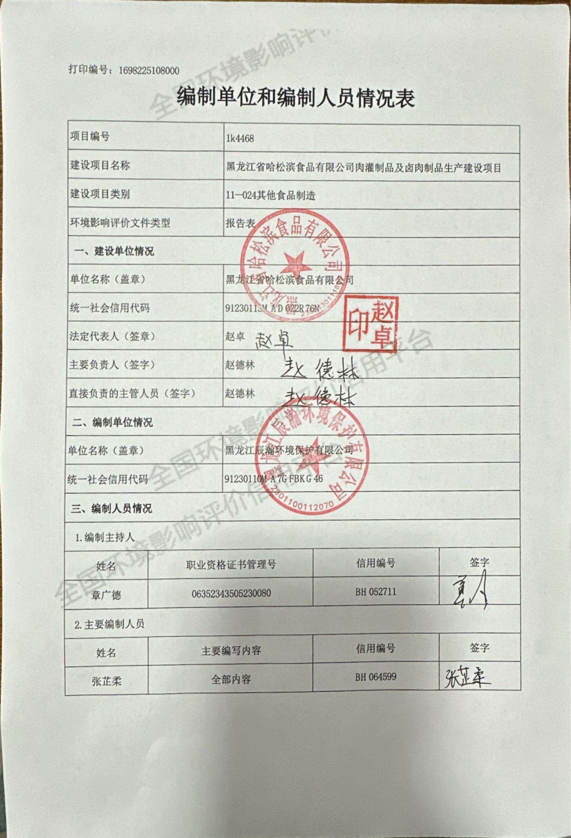

一、建设项目基本情况
建设项目名称 | 黑龙江省哈松滨食品有限公司肉灌制品及卤肉制品生产建设项目
项目代码 | 无
建设单位联系人 | 赵德林 | 联系方式 | 15845126669
建设地点 | 黑龙江省哈尔滨市双城经济开发区食品园区内
地理坐标 | （ 126 度 21分 33.000 秒， 45 度 23分 24.690 秒）
国民经济  行业类别 | C1353肉制品及副产品加工 | 建设项目  行业类别 | 十一、食品制造业—24、其他食品制造149*-其他未列明食品制造
建设性质 | 新建（迁建）  改建  扩建  技术改造 | 建设项目  申报情形 | 首次申报项目  不予批准后再次申报项目  超五年重新审核项目  重大变动重新报批项目
项目审批（核准/  备案）部门（选填） | 无 | 项目审批（核准/  备案）文号（选填） | 无
总投资（万元） | 12000 | 环保投资（万元） | 300
环保投资占比（%） | 2.5 | 施工工期 | 2023年11月-2024年9月
是否开工建设 | 否  是： | 用地（用海）面积（m²） | 61762.5
专项评价设置情况 | 根据《建设项目环境影响报告表编制技术指南（污染影响类）》可知，土壤、声环境及地下水不开展专项评价，本项目大气、地表水、环境风险、生态和海洋专项评价设置情况详见下表1-1。  表1-1本项目专项评价设置情况  综上所述，本项目无需开展专项评价工作。
  设置原则 | 本项目设置情况
  排放废气含有毒有害污染物、二噁英、苯并[a]芘、氰化物、氯气且厂界外500米范围内有环境空气保护目标的建设项目 | 本项目排放废气中不含有毒有害污染物、二噁英、苯并[a]芘、氰化物、氯气，不需设置大气专项评价。
  新增工业废水直排建设项目（槽罐车外送污水处理厂的除外）；新增废水直排的污水集中处理厂 | 本项目不属于新增工业废水直排建设项目，也不属于新增废水直排的污水集中处理厂，不需设置地表水专项评价。
  有毒有害和易燃易爆危险物质存储量超过临界量的建设项目 | 本项目涉及的危险物质为天然气和废水处理消毒剂二氧化氯，危险物质储存未超过临界量，因此不设置环境风险专项评价。
  取水口下游500米范围内有重要水生生物的自然产卵场、索饵场、越冬场和洄游通道的新增河道取水的污染类建设项目 | 本项目供水为市政供水管网，不属于取水口下游500米范围内有重要水生生物的自然产卵场、索饵场、越冬场和洄游通道的新增河道取水的污染类建设项目，不需设置生态专项评价。
  直接向海排放污染物的海洋工程建设项目 | 本项目不属于海洋工程，不需设置海洋专项评价。
规划情况 | 《双城经济开发区总体规划2012-2020》
规划环境影响  评价情况 | 《双城经济开发区总体规划环境影响报告书》，黑龙江省环境保护厅，《关于双城经济开发区总体规划环境影响报告书的审查意见》（黑环函【2013】271号）
规划及规划环境影响评价符合性分析 | - 关于《双城经济开发区总体规划2012-2020》的符合性分析  （1）规划目标：依据循环经济理念、工业生态学原理和清洁生产要求而设计建立一种新型园区。  （2）规划定位：本规划在定位中指出，“把双城经济开发区双城园区建设成布局合理，功能配套、基础设施完善、环境优美，体现双城市特色，以食品产业及产品包装业为主的综合性的工业园区”。  （3）产业定位：双城经济技术经济开发区双城园区是1992年开始建立的，以食品产业为主，现有完达山、洽洽等国内大型知名企业入驻，食品产业初步形成了规模优势，食品园区知名于省内，已列入《哈尔滨市区县（市）重点产业发展及布局规划（2012-2016）》，本次规划定位于食品加工业是延续园区的产业结构。  食品工业产生的废水为有机废水，城镇污水处理厂可以接纳处理，无重金属和其他特殊污染物；大气污染物主要是锅炉产生的烟气，食品工业是污染较轻的行业。结合区域环境现状特点及水土资源承载力分析，只要落实环保措施，行业定位环境合理。  （4）规划规模：双城园区自建立以来，入驻企业不断增多，占地面积在扩大。本次规划的占地426.83 hm²，双城市城市总体规划和双城市土地利用规划已把规划园区占地范围基本划为城市建筑用地，本规划用地规模符合土地规划，属于城市工业发展用地。  （5）总体布局：本规划园区为分4个功能区：生活居住区西南部，位于园区上风位，并紧临双城镇区，与镇区居民区隔路相接，此划分合理。  食品产业区从西部向东部布设。规划的食品企业在西部布置在现有企业一起，合理；而为其服务产品包装区布置食品区的东侧，有利于食品产业形成储、运、销的规模化，同时，现有食品企业全部在规划的食品产业区内，因此园区规划的生活居住区、食品产业区、包装区、绿地休闲区等布局合理。  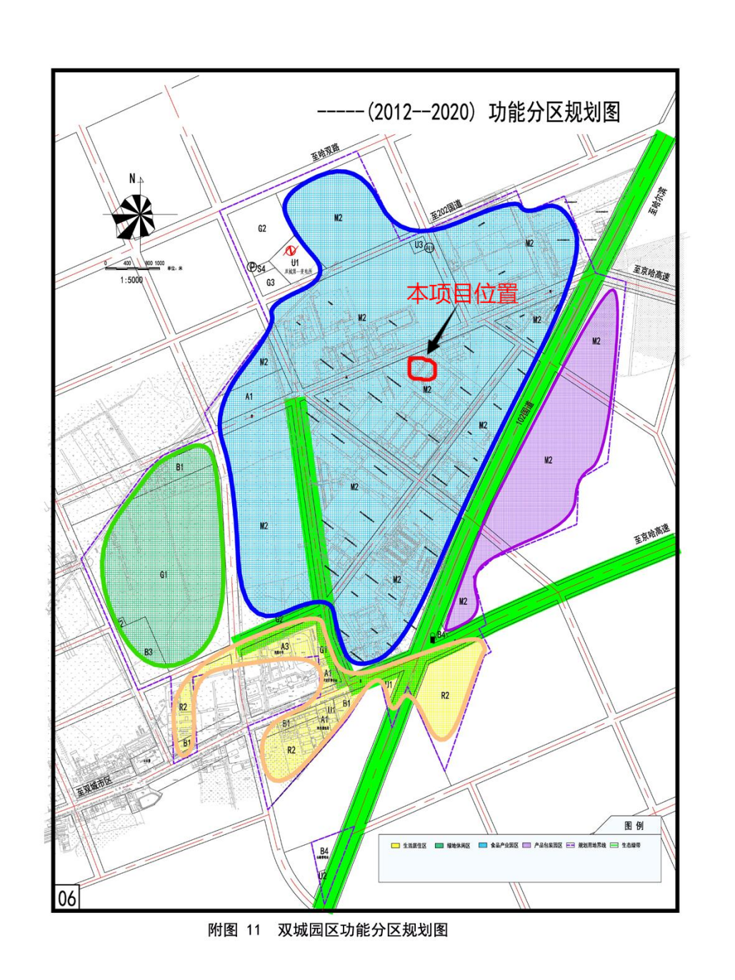  图1-1双城经济开发区功能分区规划图  （6）基础设施规划  1）供水工程  ①供水源  规划提出，“园区给水水源引自双城市供水管网”。园区水源依靠双城镇集中供水供给，集中供水能够有效地控制区域水资源分配、使用量，防止盲目无序地企业自打井，因此规划的供水源符合节约水资源的要求，环境合理。  ②供水量  规划提出，园区规划总用水量为1.2万m³/d。双城镇供水厂供水量为3万m³/d，目前使用量约为2万m³/d，还有1万m³/d的余量，对现有自备水源的企业根据实际情况，逐渐实行集中供水，双城镇水厂现有供水能力能满足新入驻企业的用水需求，而且水厂将增加供水能力，供水达到6万m³/d，因此双城镇水厂可以满足规划提出的用水量需求。但本评价要求为了保护地下水资源，园区应在双城市统筹下开展开发区域地表水资源计划。  2）排水工程  ①排水制度：规划排水制度为雨、污分流制；达到污水处理厂标准的污水通过园区排水管网系统进入城镇污水处理，达到一级B标准后外排。雨污分流制，并且污水经过城镇污水厂处理达标后排入这样的排水制度，环境合理。  ②污水量和城镇污水处理厂  园区规划总排水量为1.02万 m³/d。城镇污水处理厂处理规模为3万m³/d，即将按设计处理能力扩大到6万m³/d，能满足规划污水量的处理需求。  园区定位以食品产业为主，还有居住区、包装区等，产生的废水是有机废水，要求企业自行处理达到污水处理厂接纳标准，不会对污水处理厂产生冲击。  综合以上分析，排水规划环境合理。  3）供热工程  ①热源  规划提出，热源为城镇集中供热厂，园区来自城镇供热管线，根据城市总体规划，国发电力为园区供热（供汽）热源厂。  ②供热负荷  规划提出，规划确定园区热负荷热负荷为150MW。园区的集中供热厂为国发热电厂二期工程，设计规模为供热负荷为58MW，供汽负荷为225MW，如果国发热电厂按设计能力运行可以满足园区供热规划的。并应同步建设脱硫脱硝设施，脱销效率不低于80%，脱硫效率不低于35%，根据哈尔滨市环境保护局对双城经济开发区污染物总量指标的意见，制定双城市国发热电厂并网后拆除园区内分散锅炉的方案。  2013年将新建热源91MW锅炉安2台，热网工程15.73km，预计投资1.85亿元，能够满足入驻企业的供热需求，目前园区企业自备锅炉热负荷总计约有80MW，根据实际情况逐步解决集中供热问题。  符合性分析：本项目为黑龙江省哈松滨食品有限公司肉灌制品及卤肉制品生产建设项目，位于黑龙江省哈尔滨市双城经济开发区食品产业园区内。主要产品产能为红肠、儿童肠、松仁烤肠3200t/a，酱卤制品500t/a。建设燃气蒸汽锅炉用于生产及生活供热。项目建设符合园区规划。  2、《双城经济开发区总体规划环境影响报告书》及审查意见的符合性分析  根据《双城经济开发区总体规划环境影响报告书》及审查意见：  （1）双城经济开发区位置  双城经济开发区地处双城区东部，西起规划公园绿地，东至102国道，北起双城第一变电所，南至公路管理站。南北向有102国道从园区东部穿过，距离哈尔滨主城区45km；距双城堡火车站8km，距离哈尔滨国际机场30km。  （2）双城经济开发区分区划分  双城经济开发区是以食品加工业为主的综合性工业园区，规划建设用地为426.83hm²，近期工地规模为282 hm²；划分为4个功能分区，即生活居住区、食品产园区、产品包装园区、绿地休闲区。  （3）入驻企业必须符合本规划的行业定位  按照国民经济行业分类，食品加工产业指食品制造业、农副食品加工业、酒、饮料和精制茶制造业等所包括的细分行业。  （4）食品园区禁止以下项目入驻  ①生产能力150瓶/分钟以下（瓶容量在250毫升及以下）的碳酸饮料生产线。  ②3万吨/年以下白酒生产线。  （5）食品园区限制入驻企业  ①白酒生产企业。  ②味精生产企业。  ③3000吨/年及以下的西式肉制品加工项目。  （6）污染防治规划  大气污染防治规划主要包括几方面，一是加快能源结构的调整和优化，积极调整能源结构。积极鼓励入区企业使用电、燃油或天然气作为主要能源，严禁煤炭等初级能源的使用。二是集中供热，对入园企业实施集中供热。三是加强对入园企业特征大气污染物排放的则采用除尘、脱味的技术。严格执行“三同时”制度；食品园区的污水通过预处理工艺后，与其他污水统一排至污水管道后，排入双城市城市污水处理厂；园区声环境规划提出了噪声控制规划，一为加强对加工基地内各类噪声源的控制和管理，对于高噪设备必须进行隔声降噪，减少噪声污染。二为要求各区块必须进行合理布局，统一规划，严格按规划建设。三为要求在防护隔离带进行植树造林削减噪声。四是要求对入区企业必须实行“三同时”，通过规划中提出的噪声控制规划，可以减轻区内之间及各区对区外的影响。  符合性分析：本项目为黑龙江省哈松滨食品有限公司肉灌制品及卤肉制品生产建设项目，位于黑龙江省哈尔滨市双城经济开发区食品产业园区内。主要产品产能为红肠、儿童肠、松仁烤肠3200t/a，酱卤制品500t/a，本项目供水为市政供水管网，供电为市政供电，供气为市政天然气输送管道，根据现场踏查，供热大网供热管线未铺设到本项目位置，故厂区全年生产供热及冬季供暖设置一台6t/h燃气蒸汽锅炉。本项目产生的综合污水经过厂区污水处理站（气浮+AO+MBR+消毒）处理后，满足《肉类加工工业水污染物排放标准》（GB13457-92）表3中“肉制品加工”表3中三级标准，经双城污水处理厂处理达标后排入拉林河。燃气蒸汽锅炉烟气采用低氮燃烧器，经一根27m高烟囱（DA001）排放；熏烤间蒸煮和熏烤肉制品产生的二氧化硫、烟尘和氮氧化物通过静电除尘器+低温等离子体净化装置处理后，通过一根27m高排气筒（DA002）排放；污水处理站恶臭气体统一收集，经活性炭吸附后通过15m排气筒（DA003）排放。  综上，本项目建设符合园区总体发展方向及产业定位，不属于规划中限制和禁止的产业。本项目建设符合园区规划、规划环评结论及规划环评审查意见要求。
其他符合性分析 | 1、三线一单符合性分析  根据《哈尔滨市人民政府关于实施“三线一单”生态环境分区管控的意见（哈政规〔2021〕7号）》规定，环境管控单元包括优先保护单元、重点管控单元和一般管控单元三类。本项目位于哈尔滨市双城经济开发区食品园区内，本项目所在区域属于重点管控单元。  生态保护红线：根据《黑龙江省区域空间生态环境评价报告（哈尔滨市部分）》中附图2哈尔滨市生态保护红线分布图，本项目位于哈尔滨市双城经济开发区食品园区，本项目选址不在生态保护红线内。  环境质量底线：  （1）大气：本项目位于哈尔滨市双城经济开发区食品园区内，根据《哈尔滨市生态环境质量报告书（2022年）》，哈尔滨市2022年SO₂、NO₂、PM₁₀、CO24小时平均第95百分位、O₃日最大8小时平均第90百分位平均质量浓度均满足《环境空气质量标准》（GB3095-2012）中的二级标准，PM_{2.5}未达到二级标准，因此判定本项目区域环境空气质量为未达标区。  （2）水环境：本项目位于哈尔滨市双城经济开发区食品园区内，所在区域水体为拉林河，根据《哈尔滨市生态环境质量报告书（2022年）》，2022年，松花江哈尔滨段12条主要一级支流总体状况为良，按12条河流进行评价，水质状况总体好转。拉林河水质状况为Ⅲ类。  - 声环境：本项目位于哈尔滨市双城经济开发区食品园区内，根据《哈尔滨市生态环境质量报告书（2022年）》数据可知，2022年哈尔滨市城区区域声环境质量为较好（二级），平均等效声级为52.5分贝；2022年哈尔滨市城区道路交通声环境昼间平均等效声级为67.5分贝，总体评价为好（一级）；本项目厂界外周边50米范围内无声环境保护目标。  本项目运营期各类污染物经环境保护措施治理后均可达标排放，对区域环境造成的不利影响较小，不会改变区域环境质量现状，因此，本项目符合环境质量底线要求。  资源利用上线：本项目供水水源为市政供水管网、供电电源为当地供电电网，用水水源及供电电源可靠，资源消耗量相对于区域资源利用总量较小，本项目符合资源利用上线要求。  环境准入清单：本项目位于哈尔滨市双城经济开发区食品园区内，根据《哈尔滨市人民政府关于实施“三线一单”生态环境分区控制的意见》哈政规[2021]7号中相关要求，本项目属于重点管控单元，与《哈尔滨市生态环境准入清单》（2022年更新版）对照情况见下表。  表1-2 哈尔滨市道里区生态环境准入清单符合性分析  因此，本项目符合“三线一单”相关要求。  2、选址合理性分析  项目位于哈尔滨市双城区，双城经济开发区食品园区内，厂区北侧为堡旭大道（城市主干路），隔道为哈尔滨对鹿饮品有限公司及哈尔滨麦莎亚麻纺织有限公司，南侧及东侧为哈尔滨双城哇哈哈工业园，西侧为旺旺路（次干路），隔路为双城瑞麦食品公司。厂址不位于对食品有显著污染的区域内，本项目厂区周围企业产生的粉尘、有害气体等污染物均达标排放，均能得到有效控制，对本项目影响较小。本项目不涉及生态环境保护目标，50米范围内无声环境保护目标，本项目500米范围内无大气环境保护目标。距离厂区最近的环境敏感目标为东南侧730米的长勇村。  项目生活污水和锅炉排污水及软化处理废水和生产废水经过厂区污水处理站处理后，满足《肉类加工工业水污染物排放标准》（GB13457-92）表3中“肉制品加工”表3中三级标准，经双城污水处理厂处理达标后排入拉林河。燃气蒸汽锅炉烟气采用低氮燃烧器，经一根27m高烟囱（DA001）排放，锅炉烟气排放浓度满足《锅炉大气污染物排放标准》（GB13271-2014）中表2燃气标准限值要求；熏烤间蒸煮和熏烤肉制品产生的二氧化硫、烟尘和氮氧化物通过静电除尘器+低温等离子体净化装置处理后，通过一根27m高排气筒（DA002）排放；污水处理站恶臭气体统一收集，经活性炭吸附后通过15m排气筒（DA003）排放，氨和硫化氢排放满足《恶臭污染物排放标准》(GB14554-93）表2标准要求；食堂油烟经油烟净化器处理后，经专用烟道排出，满足《饮食业油烟排放标准（试行）》（GB18483-2001）“中型”规模限值。选用低噪设备，并采取减振、降噪、安装消声器等措施。厂界噪声能够达到《工业企业厂界环境噪声排放标准》（GB12348-2008）中的2类及4类标准。固体废物合理处置。  本项目位于哈尔滨市双城区，双城经济开发区食品园区内，地理坐标为东经126度21分33.000秒，北纬45度23分24.690秒。本项目所在地地势平坦，根据《关于双城经济开发区总体规划环境影响报告书的审查意见》，黑环函【2013】271号，项目用地性质为工业用地，符合《双城经济开发区总体规划2012-2020》。厂区地理位置交通便利，基础设施齐全，与周边环境协调。项目不在风景名胜区、自然保护区、水源保护区及其他需要特别保护的区域内，没有明显的环境制约因素，项目选址合理。  3、产业政策符合性  根据《产业结构调整指导目录（2019年本）》（2021年修订本）中第二类“限制类”——十二、轻工——25、3000吨/年及以下的西式肉制品加工项目，本项目产品中红肠、儿童肠、松仁烤肠属于西式肉制品，产能3200t/a，满足《产业结构调整指导目录（2019年本）》（2021年修订本）的要求，不属于限制、淘汰类项目，符合我国当前产业政策的要求。  4、与《食品生产通用卫生规范》（GB14881-2013）符合性分析  表1-3 本项目与《食品生产通用卫生规范》符合性分析  因此，本项目符合《食品生产通用卫生规范》（GB14881-2013）相关要求。  5、与《冷库设计规范》（GB/T50072-2021）符合性分析  表1-4 与《冷库设计规范》（GB/T50072-2021）符合性分析  综上所述，项目选址符合《冷库设计规范》（GB/T50072-2021）中选址要求。  6、与《哈尔滨市大气环境质量限期达标规划（2020-2027）》符合性分析  表1-5 本项目与《哈尔滨市大气环境质量限期达标规划（2020-2027）》  符合性分析  本项目符合《哈尔滨市大气环境质量限期达标规划（2020-2027）》相关规定和要求。  7、与《哈尔滨市空气质量改善三年行动计划（2022-2024年）》符合性分析  根据《哈尔滨市空气质量改善三年行动计划（2022-2024年）》中“重点工作任务，深化锅炉污染治理”：“在保证电力、热力、天然气、生物质等供应前提下，原则上不再新建35蒸吨/小时以下的燃煤锅炉，9区建成区不再新建65蒸吨/小时以下的燃煤锅炉，现有分散燃煤锅炉应优先采取集中供热或清洁能源代替改造。”  本项目的锅炉为燃气锅炉，不属于燃煤锅炉。锅炉排放主要污染物为锅炉烟气，本项目配套低氮燃烧器，对烟气进行处理后可达标排放，对大气环境影响较小。因此项目建设符合《哈尔滨市空气质量改善三年行动计划（2022-2024年）》中要求。  8、与《工业炉窑大气污染综合治理方案》符合性分析  根据《工业炉窑大气污染综合治理方案》中“重点任务中（一）加大产业结构调整力度。严格建设项目环境准入。新建涉工业炉窑的建设项目，原则上要入园区，配套建设高效环保治理设施。重点区域严格控制涉工业炉窑建设项目，严禁新增钢铁、焦化、电解铝、铸造、水泥和平板玻璃等产能；严格执行钢铁、水泥、平板玻璃等行业产能置换实施办法；原则上禁止新建燃料类煤气发生炉（园区现有企业统一建设的清洁煤制气中心除外）。（二）加快燃料清洁低碳化替代。对以煤、石油焦、渣油、重油等为燃料的工业炉窑，加快使用清洁低碳能源以及利用工厂余热、电厂热力等进行替代。重点区域禁止掺烧高硫石油焦（硫含量大于3%）。玻璃行业全面禁止掺烧高硫石油焦。（三）实施污染深度治理。推进工业炉窑全面达标排放。已有行业排放标准的工业炉窑，严格执行行业排放标准相关规定，配套建设高效脱硫脱硝除尘设施，确保稳定达标排放。已制定更严格地方排放标准的，按地方标准执行。重点区域钢铁、水泥、焦化、石化、化工、有色等行业，二氧化硫、氮氧化物、颗粒物、挥发性有机物（VOCs）排放全面执行大气污染物特别排放限值。已核发排污许可证的，应严格执行许可要求。”  本项目为黑龙江省哈松滨食品有限公司肉灌制品及卤肉制品生产建设项目，项目涉及的工业炉窑为烟熏烤制过程使用的烟熏炉，项目位于黑龙江省哈尔滨市双城经济开发区食品园区内，符合园区企业准入要求，本项目生产红肠、儿童肠、松仁烤肠及酱卤制品，不涉及钢铁、焦化、电解铝、铸造、水泥和平板玻璃等产能，烟熏炉所用燃料为果木粒及木头，不涉及掺烧高硫石油焦（硫含量大于3%），烟熏炉产生的废气经静电除尘器+低温等离子体净化装置处理后，烟气通过一根27m高烟囱排放，污染物浓度满足《工业炉窑大气污染物排放标准》（GB9078-1996）中表2和表4标准限值要求。因此项目建设符合《工业炉窑大气污染综合治理方案》中要求。
  管控单元编码 | 环境管控单元名称 | 管控单元类别 | 管控要求 |  | 符合性
  ZH23011320001 | 黑龙江双城经济开发区 | 重点管控单元 | 空间布局约束 | 1.食品行业禁止以下项目入驻：生产能力150瓶/分钟以下（瓶容在250毫升及以下）的碳酸饮料生产线；3万吨/年以下白酒生产线；直接接触饮料和食品的聚氯乙烯（PVC）包装制品的包装业企业；使用含苯类溶剂型的油墨的生产企业；印铁制罐行业中应用焊锡工艺的企业。  2.食品行业限制入驻项目：白酒、味精生产企业；3000吨/年及以下的西式肉制品加工项目。  3.“5.1产业集聚类重点管控单元”：1）不得引进不符合规划环评结论及审查意见的入园建设项目。2）新、改、扩建钢铁、石化、化工、焦化、建材、有色等项目的环境影响评价，应满足区域、规划环评要求。3)新建、扩建石化、化工、焦化、有色金属冶炼、平板玻璃项目应布设在依法合规设立并经规划环评的产业园区。4)重大制造业项目，依托能源和矿产资源的资源加工业项目原则上布置在重点开发区。5)新建化工项目须进入合规设立的化工园区。  4.“5.5水环境农业污染重点管控区”：1)科学划定畜禽养殖禁养区。2)加快农业结构调整。松嫩平原和三江平原等地下水易受污染地区优先种植需肥需药量低、环境效益突出的农作物；在西部干旱区发展谷子、高粱等耐旱杂粮种植；在北部四、五积温区开展米豆麦轮作，促进化肥需求低的农作物面积恢复性增长。 | 本项目为黑龙江省哈松滨食品有限公司肉灌制品及卤肉制品生产建设项目，本项目产品红肠、儿童肠、松仁烤肠属于西式肉制品，产能3200t/a，酱卤制品产能500t/a。本项目位于双城经济开发区食品园区内，项目建设符合园区总体发展方向及产业定位，不属于规划环评中限制和禁止的产业，项目建设符合园区规划、规划环评结论及规划环评审查意见要求；本项目不属于钢铁、石化、化工、焦化、建材、有色等项目；不涉及畜禽养殖区；项目区域用地为工业用地
  ZH23011320001 | 黑龙江双城经济开发区 | 重点管控单元 | 污染物排放管控 | 1.区域内新建、改扩建项目废气污染物二氧化硫、氮氧化物和细颗粒物排放总量应等量置换。  2.新上耗煤项目实施煤炭减量替代，单位产品（产值）能耗要达到国内先进水平。  3.“5.1产业集聚类重点管控单元”：1)应按规定建设污水集中处理设施，并安装自动在线监控装置。2)支持企业开展能效提升、清洁生产、工业节水等绿色化升级改造，实施重点行业和企业循环化改造，推动资源循环再生利用，降低能源消耗和污染物排放量。3)新建、扩建“两高”项目应采用先进适用的工艺技术和装备，单位产品物耗、能耗、水耗等达到清洁生产先进水平，依法制定并严格落实防治土壤与地下水污染的措施。4)鼓励化工等产业园区配套建设危险废物集中贮存、预处理和处置设施。  4.“5.5水环境农业污染重点管控区”：1)支持规模化畜禽养殖场（小区）开展标准化改造和建设，提高畜禽粪污收集和处理机械化水平，实施雨污分流、粪污资源化利用，控制畜禽养殖污染排放。  2)全面加强农业面源污染防控，科学合理使用农业投入品，提高使用效率，减少农业内源性污染。 | 本项目为黑龙江省哈松滨食品有限公司肉灌制品及卤肉制品生产建设项目，为新建项目，二氧化硫、氮氧化物和细颗粒物排放总量通过哈尔滨市区域污染物削减量等量置换；本项目设有1台6t/h燃气锅炉为厂区常年生产用热及冬季供暖；本项生活污水和锅炉排污水及软化处理废水和生产废水经过厂区污水处理站（气浮+AO+MBR+消毒）处理后，经双城污水处理厂处理达标后排入拉林河；不涉及畜禽养殖区。
  ZH23011320001 | 黑龙江双城经济开发区 | 重点管控单元 | 环境风险防控 | 1.开发区环境风险主要是危险化学品的使用、储运和运输。  2.园区应当在选址、总图布置和建筑安全，危险化学品贮存安全，自动控制设计安全，电气、电讯安全，消防及火灾报警系统，人员培训等方面构建企业环境风险防范体系及具体措施。  3.加强环境应急预案管理和风险预警。园区及园区内企业应当结合经营性质、规模、组织体系，建立健全环境应急预案体系，并强化企业、园区以及上级政府环境应急预案之间的衔接。加强环境应急预案演练、评估与修订。园区管理机构应当组织建设有毒有害气体环境风险预警体系，建设园区环境风险防范设施。  4.在居住和工业企业混住区域，应加强环境风险防控。 | 本项目涉及的主要危险物质为天然气，厂区天然气输出管线上设置手动紧急截断阀，严格落实风险管理及防范措施；加强风险防控要求积极与园区风险防控相衔接。
  ZH23011320001 | 黑龙江双城经济开发区 | 重点管控单元 | 资源利用效率要求 | 1.实施清洁化改造，加强节水管理，提高中水回用率，延长产业链，优化布局。  2.“5.8高污染燃料禁燃区”：1)在禁燃区内禁止销售、燃用高污染燃料；禁止新建、改建、扩建任何燃用高污染燃料的设施，已建成使用高污染燃料的各类设备应当拆除或者改用管道天然气、页岩气、液化石油气、电或者其他清洁能源。2)城市建设应当统筹规划，在燃煤供热地区，推进热电联产和集中供热。在集中供热管网覆盖地区，禁止新建、扩建分散燃煤供热锅炉；已建成的不达标的燃煤供热锅炉，应当在城市人民政府规定的期限内拆除。 | 本项目设有1台6t/h燃气锅炉为厂区常年生产用热及冬季供暖。
  序号 | 相关要求 |  | 本项目情况 | 符合性
  1 | 厂址要求 | 厂区不应该选择对食品有显著污染的区域。如某地对食品安全和食品宜用性存在明显的不利影响，且无法通过采取措施加以改善，应避免在该地建厂 | 本项目位于哈尔滨市双城经济开发区食品园区内，厂区北侧隔道为哈尔滨对鹿饮品有限公司，南侧及东侧为哈尔滨双城哇哈哈工业园，西侧隔路为双城瑞麦食品公司。对本项目无明显制约因素，厂区不在对食品有显著污染的区域内。 | 符合
  2 | 厂址要求 | 厂区不应该选择有害废弃物以及粉尘、有害气体、放射性物质和其他扩散性污染源不能有效清除的地址 | 根据现场调查，本项目厂区周围企业产生的粉尘、有害气体等均能得到有效控制，对本项目影响较小。 | 符合
  3 | 厂址要求 | 厂区不宜择易发生洪涝灾害的地区，难以避开时应设计必要的防范措施 | 本项目厂区不在易发生洪涝灾害的地区 | 符合
  4 | 厂址要求 | 厂区周围不宜有虫害大量孳生的潜在场所，难以避开时应设计必要的防范措施 | 本项目厂区周围无有虫害大量孳生的潜在场所 | 符合
  5 | 厂区环境要求 | 应考虑环境给食品生产带来的潜在污染风险，并采取适当的措施将其降至最低水平；厂区应合理布局，各功能区域划分明显，并有适当的分离或分隔措施，防止交叉污染；厂区内的道路铺设混凝土、沥青、或者其他硬质材料；空地应采用必要措施，如铺设水泥、地砖或铺设草坪等方式，保持环境清洁，防止正常天气扬尘和积水等现象的发生；厂区绿化应与生产车间保持适当距离，植被应定期维护，以防止虫害的孳生；厂区应有适当的排水系统；宿舍、食堂、职工娱乐设施等生活区应与生产区保持适当距离或分隔 | 厂区合理布局，功能区域划分明显，利用墙体进行分离，做到了防止交叉感染；道路实行了混凝土硬化；厂区外进行了绿化，绿化带距厂房约5m；厂区排水系统采用雨污分流制；厂区宿舍及食堂与生产区分隔。 | 符合
  6 | 厂房和车间设计和布局要求 | 厂房和车间的内部设计和布局满足食品卫生操作要标，避免食品生产中发生检查污染；厂房和车间应根据生产工艺合理布局，预防和降低产品受污染的风险；厂房和车间应根据产品特点、生产工艺、生产 特性以及生产过程中对清洁程度的要求合理划分作业区，并采取有效分离或分隔；厂房内设置的检验室应与生产区域分隔；厂房的面积和空间应与生产能力相适应，便于设备安置、清洁消毒、物料存储及人员操作 | 厂房和车间的内部设计功能区分明确；根据工艺流程顺畅与无交叉感染进行了合理的布局，采取了对车间的有效分离检验室与生产区分隔。 | 符合
  选址要求 | 符合性分析
  1、应符合当地总体规划的要求 | 关于双城经济开发区总体规划环境影响报告书的审查意见，黑环函【2013】271号，项目用地性质为工业用地，符合当地土地利用规划。
  2、宜选择在城市规划的物流园区中，且应位于周围集中居住区夏季最大频率风向的下风向 | 本项目冷库制冷剂采用R32环保制冷剂，冷库位于相邻集中居住区全年最大频率风向的下风侧。项目所在地主导风向夏季为西南风，本项目冷藏库位于厂区西侧，选址合理。
  3、库址周围应有良好的卫生条件，且必须避开和远离有害气体、烟雾、粉尘及其它有污染源的地段 | 本项目位于哈尔滨市双城经济开发区食品园区内，厂区北侧隔道为哈尔滨对鹿饮品有限公司，南侧及东侧为哈尔滨双城哇哈哈工业园，西侧隔路为双城瑞麦食品公司。对本项目无明显制约因素，厂区不在对食品有显著污染的区域内项目，四周无有害气体、烟雾、粉尘及其它污染源。
  4、应结合物流流向和近远期发展因素等，选择在交通运输方便的区域 | 项目北侧及西侧紧邻道路，选址交通运输较便利。
  5、宜具备可靠的水源和电源以及排水条件 | 项目水源由城市供水管网提供；用电由当地电业局供给，项目所在位置已建设城市供水管网，项目建成投产后供水条件便利。
  6、应避开洪水和泥石流易发地段以及其他地质条件不良地段 | 项目位于平原地区，周围无山地、河流，无不良地质地段。
  文件要求 | 本项目情况 | 符合性
  推动能源清洁化发展。以碳达峰碳中和为契机，推动能源结构绿色低碳转型，推动非化石能源和天然气为能源消费增量主体。大力发展太阳能、风能、氢能、生物质能等清洁能源，有序发展抽水蓄能和新型储能规模化应用，坚持“增气减煤”同步，天然气供应优先保障居民生活和清洁取暖需求，增加清洁电力供给，提高电能占终端能源消费比重。 | 本项目锅炉使用燃气作为燃料，不涉及燃煤燃料掺烧使用，配套高效低氮燃烧器后，确保污染物稳定达标排放，此技术可行。 | 符合
  严格控制煤炭消费总量。以大气环境质量改善和CO。排放控制为重要导向，推进煤炭消费尽快达峰、煤炭消费结构进一步优化，煤炭占一次能源消耗的比重呈逐年下降趋势。坚持节能优先的能源发展战略，加强能源消费总量和强度双控，严控新增耗煤项目，实施新改扩建项目煤炭减量替代，重点削减非电力用煤，探索建立将新增可再生能源消费量纳入能源消费强度和总量考核抵扣机制。统筹煤电发展和保供调峰，严控煤电装机规模，加快现役煤电机组节能升级和灵活性改造，加快供热管网建设，充分释放和提高供热能力。 | 本项目锅炉使用燃气作为燃料，不涉及燃煤燃料掺烧使用，配套高效低氮燃烧器后，确保污染物稳定达标排放，此技术可行。 | 符合
  深化燃煤设施污染治理。在保证电力、热力、燃气等供应前提下，全市原则上不再新建35蒸吨/小时以下的燃煤锅炉，市区建成区不再新建65蒸吨/小时以下的燃煤锅炉 | 本项目锅炉使用燃气作为燃料，不涉及燃煤燃料掺烧使用，配套高效低氮燃烧器后，确保污染物稳定达标排放，此技术可行。 | 符合

二、建设项目工程分析
建设内容 | 1、建设内容及规模  本项目为黑龙江省哈松滨食品有限公司肉灌制品及卤肉制品生产建设项目，本项目总占地面积61762.5m²，总建筑面积31943.6m²。项目分两期建设，一期工程为建设1#厂房为产品生产，利用原有1#楼建设食堂与宿舍；二期工程只建设2#厂房，无具体生产内容，具体内容建设单位单独办理环保手续。  本环评为一期工程整体建设内容及二期工程厂房建设（无生产内容）。建设1#厂房，地上两层，建筑面积为9979.76m²，地下一层（消防水池及消防泵房），建筑面积为360.62m²。1#厂房内设红肠、儿童肠、松仁烤肠生产线和酱卤制品生产线，包括生产车间（包括灌肠间、滚揉间、腌制间、蒸肠间、熏烤间、晾晒间等）、原料库、成品库、包装间、冷藏库等，内设锅炉间，1台6t/h燃气蒸汽锅炉为厂区常年生产用热及冬季供暖。建成后年产红肠2200t、儿童肠700t、松仁烤肠300t及酱卤制品500t，共3700t/a。利用原有空置1#楼，两层建筑，建筑面积为3282m²，建设职工食堂与宿舍；2#厂房地上4层，建筑面积18321.22m²，建筑高度23.850米。主要建设内容见表2-1。  表2-1主要建设内容及规模一览表  2、主要产品及产能  本项目产品方案详见表2-2。  表2-2主要产品及产能  3、主要设备  主要设备见表2-3。  表2-3主要设备一览表  4、原辅材料  表2-4原辅材料消耗一览表  5、劳动定员及工作制度  本项目劳动定员为150人，1班制，每班8小时，年工作天数为350天。项目设有职工食堂与住宿，住宿人数为70人，全体员工日供1餐，住宿员工日供3餐，灶头数为4。  6、公用工程  （1）给水  ①生活用水  本项目运营期员工人数为150人，职工生活用水参照《黑龙江省地方标准 用水定额》（DB23/T727-2021），员工生活用水按80L/人·d计，则项目生活用水量为12t/d，4200t/a。  ②生产用水  本项目使用原料肉均为精肉冻肉，无须清洗，可直接进行加工。  根据《排放源统计调查产排污核算方法和系数手册2021》—135屠宰及肉类加工行业系数手册—1353 肉制品及副产品加工行业产污系数表中，“熏煮火腿、熏煮香肠、香肠制品、血布丁、发酵香肠、培根、火腿、肉灌肠、生鲜香肠”工业废水量产污系数为12.2吨/吨-产品 ，“酱卤制品、糟肉制品、肉松、肉干、肉脯、血肠、调理肉制品、肉糕”工业废水量产污系数为18.7吨/吨-产品。本项目红肠、儿童肠和松仁烤肠合计产量3200t/a，工业废水排放量为39040t/a，用水量为48800t/a。酱卤制品产量500t/a，工业废水排放量为9350t/a，用水量为11687.5t/a。则本项目总生产用水为60487.5t/a。  ③锅炉用水  锅炉补给水由软化水处理系统处理，软化水处理采用离子交换树脂，处理能力6t/h，进行软化处理后，供给锅炉使用，软水制备率为80%。处理后产生的废离子交换树脂，集中收集，交由厂家再生处理。  软化水制备及锅炉用水：本项目锅炉采用锅外水处理，则锅炉用水量为13.54t/d，4736.78t/a。  综上，全年用水量为69424.28t/a。  （2）排水  ①生活污水  生活污水按用水的85%计，则本项目生活污水（含食堂废水，经隔油处理后）排水量为10.2t/d，3570t/a。  ②生产废水  本项目熏煮香肠制品工业废水排放量为39040t/a，酱卤制品工业废水排放量为9350t/a，生产废水总排放量为48390t/a。  ③锅炉排污水及软化处理废水  根据《排放源统计调查产排污核算方法和系数手册》中“4430工业锅炉（热力供应）行业系数手册”中产污系数，燃气蒸汽锅炉（锅外水处理）废水产生系数为13.56吨/万立方米-天然气，本项目年燃烧天然气279.456万m³，则锅炉排污水和软化处理废水总的产生量为10.83t/d，3789.42t/a。  图2-1本项目全年水平衡图（单位：t/a）  图2-2本项目供暖期水平衡图（供暖期180天，单位：t/a）  图2-3本项目非供暖期水平衡图（非供暖期170天，单位：t/a）  （3）供热供暖：本项目采用1台6t/h燃气蒸汽锅炉，用于厂区常年生产用热及冬季供暖。供暖时间10月20日-次年4月20日，供暖期锅炉工作180天，每天24小时，工作时间4320h，非供暖期锅炉工作170天，每天8小时，工作时间1360h，则锅炉年工作时间为5680h。  本项目小时消耗天然气量采用额定功率，按最大小时燃料量进行计算。  1吨锅炉有效吸热量为60万Kcal，本项目天然气热值为34.0MJ/m³（约为8095.4大卡），锅炉热效率为90%，则小时耗气量为：60万Kcal÷8095.4÷90%×6=492m³/h  年燃气量：492m³/h×5680=279.456万m³  因此本项目生产所需燃气量为279.456万m³/a。  （4）依据生产工艺及企业提供，本项目产品熏制使用木头378t/a，使用果木粒26.25t/a，共404.25t/a。  （5）供电：本项目供电由当地电网供给。  7、本项目平面布置  本工程生产车间位于厂区东南侧，食堂与宿舍位于厂区西北侧，污水处理站紧邻生产车间，位于车间西侧，1号厂房内为生产车间，内设锅炉间、成品冷库、包材库、包装间位于车间西侧，腌制间、滚揉间、灌肠间、蒸肠间、熏烤间位于车间东南侧，原料冷库、辅料库、配料间位于车间北侧，工艺流程布置合理，功能区分明确，交通便利，总体布局合理。  8、环保投资  本项目总投资12000万元，其中环保投资300万元，占总投资的2.5%，详见表2-5。  表2-5 环保投资一览表
  建设内容 |  |  | 建设规模及内容 | 备注
  主体  工程 | 一期工程 | 生产车间 | 1#厂房内，建筑面积为10340.38m²，地上两层，厂房建筑高度为8.4m，砖混结构，内设一条肉制品生产线，包括灌肠间、滚揉间、腌制间、蒸肠间、熏烤间（本项目熏烤所用果木粒及木头存储于熏烤间）、晾晒间等等，年产红肠2200t、儿童肠700t、松仁烤肠300t及酱卤制品500t，共3700t/a。 | 新建
  主体  工程 | 二期工程 | 厂房 | 只建设2#厂房，无具体生产内容，具体内容建设单独办理环保手续。2#厂房地上4层，建筑面积18321.22m²，建筑高度23.850米。 | 新建
  辅助  工程 | 办公室 |  | 位于1#厂房内，用于员工办公。 | 新建
  辅助  工程 | 锅炉间 |  | 设在1#厂房内，内设1台6t/h燃气蒸汽锅炉为厂区常年生产用热及冬季供暖。锅炉型号为WNS6-1.25-Q。 | 新建
  辅助  工程 | 一般工业固体废物存储间 |  | 位于生产车间内，用于暂存储一般固体废物，废包装物、烟熏炉炉渣、电除尘器收尘、加工废料及不合格品。 | 新建
  辅助  工程 | 危险废物贮存点 |  | 位于维修间内，建筑面积10m²，用于暂存危险废物废机油，定期由有资质单位拉运处理。 | 新建
  辅助  工程 | 污水处理站 |  | 本项目产生综合废水经过厂区污水处理站（气浮+AO+MBR+消毒）处理后，满足《肉类加工工业水污染物排放标准》（GB13457-92）表3中“肉制品加工”表3中三级标准，经双城污水处理厂处理达标后排入拉林河。污水处理站处理规模为150m³/d，进水水质：COD1500~2000mg/L、BOD800~1000mg/L、SS500mg/L、NH_{3/}N 110mg/L、动植物油200mg/L、PH 6~9；出水水质：COD300mg/L、BOD50mg/L、SS20mg/L、NH₃/N30mg/L、动植物油20mg/L、PH6~9，废水处理工艺为气浮+AO+MBR+消毒。消毒剂为二氧化氯（储存于加药间），二氧化氯消毒粉剂袋装储存量180kg。事故池容积为150m³。AO工艺即缺氧好氧工艺，是一种改进型的采用活性污泥法的污水处理工艺，不仅可以降解有机物，还具有一定的除磷脱氮效果。为《排污许可证申请与核发技术规范农副产品加工工业-屠宰及肉类加工工业》（HJ860.3-2018）表7中要求的废水处理可行技术。 | 新建
  辅助  工程 | 食堂、宿舍 |  | 建筑面积为3282m²，两层建筑，住宿人员70人，灶头数4个，用餐人数150人，全体员工日供1餐，住宿员工日供3餐。 | 利用现有建筑改建
  储运工程 | 冷藏库 |  | 位于1#厂房内，用于速冻工序，制冷剂使用R32。最大储存肉制品量为20t，转运周期为3天。 | 新建
  储运工程 | 包材库 |  | 位于1#厂房内，用于产品用纸箱暂存，最大储存量约1t。 | 新建
  储运工程 | 包装库 |  | 位于1#厂房内，用于产品包装。 | 新建
  储运工程 | 辅料库 |  | 位于1#厂房内，用于储存原辅材料，最大储存量约15，转运周期为1周。 | 新建
  储运工程 | 成品库 |  | 位于1#厂房内，用于储存成品，最大储存量约30t，转运周期为3天。 | 新建
  公用  工程 | 供电 |  | 市政供电 | 依托
  公用  工程 | 供水 |  | 市政供水管网 | 依托
  公用  工程 | 排水 |  | 项目生活污水和锅炉排污水及软化处理废水和生产废水经过厂区污水处理站（气浮+AO+MBR+消毒）处理后，满足《肉类加工工业水污染物排放标准》（GB13457-92）表3中“肉制品加工”表3中三级标准，经双城污水处理厂处理达标后排入拉林河。 | 新建
  公用  工程 | 供热供暖 |  | 锅炉间内设1台6t/h燃气蒸汽锅炉为厂区常年生产用热及冬季供暖。 | 新建
  环保  工程 | 废水 |  | 项目生活污水和锅炉排污水及软化处理废水和生产废水经过厂区污水处理站（气浮+AO+MBR+消毒）处理后，满足《肉类加工工业水污染物排放标准》（GB13457-92）表3中“肉制品加工”表3中三级标准，经双城污水处理厂处理达标后排入拉林河。 | 新建
  环保  工程 | 废气 |  | 燃气蒸汽锅炉烟气采用低氮燃烧器，经一根27m高烟囱（DA001）排放，锅炉烟气排放浓度满足《锅炉大气污染物排放标准》（GB13271-2014）中表2燃气标准限值要求；熏烤间蒸煮和熏烤肉制品产生的二氧化硫、烟尘和氮氧化物通过静电除尘器+低温等离子体净化装置处理后，通过一根27m高排气筒（DA002）排放；污水处理站恶臭气体统一收集，经活性炭吸附后通过15m排气筒（DA003）排放，氨和硫化氢、臭气浓度满足《恶臭污染物排放标准》(GB14554-93）表2标准要求；食堂油烟经油烟净化器处理后，经专用烟道排出，满足《饮食业油烟排放标准（试行）》（GB18483-2001）“中型”规模限值。 | 新建
  环保  工程 | 噪声 |  | 选用低噪设备，并采取减振、降噪、安装消声器等措施。厂界噪声能够达到《工业企业厂界环境噪声排放标准》（GB12348-2008）中的2类及4类标准。 | 新建
  环保  工程 | 固体  废物 |  | 本项目生活垃圾交由市政部门定期清运处理；餐馀废物、废油脂按《哈尔滨市城市餐厨废弃物管理办法》相关要求，由有资质单位处理；废离子交换树脂，集中收集，交由厂家再生处理；废包装物，外售；污水处理站污泥，由市政部门统一处理；废活性炭，厂家回收；烟熏炉炉渣，外售综合利用；电除尘器收尘，外售，综合利用；加工废料及不合格品，外售；废机油，密封桶装，暂存于危险废物贮存点内，定期由有资质单位拉运处理。 | 新建
  环保  工程 | 环境风险 |  | 本项目在污水处理站地下设置一座事故水池，容积为150m³。  天然气管线风险措施如下：  ①建立巡检制度，定期对天然气管线进行检查，确保天然气管道的密闭性，避免风险事故发生。  ②天然气管线周边严禁吸烟和动用明火，避免铁器撞击，有效防止火灾、爆炸事故的发生。制定严格操作规程和管理制度，坚持持证上岗，避免人为事故导致风险事故发生。消防器材按安全规定放置。消防器材设置在明显和便于取用的地点，周围不准堆放物品及杂物。消防器材有专人管理、负责、检查、修理、保养、更换和添置，保证完好存放。  ③天然气输出管线上应设置手动紧急截断阀。紧急截断阀的安装位置应便于发生事故时能及时切断气源。  二氧化氯风险措施如下：  本项目二氧化氯为小包装储存在加药间内，二氧化氯储存点应做到防雨、防晒、阴凉、通风，地面做好重点防渗处理（进行硬化防渗处理，采用2mm高密度聚乙烯，渗透系数≤1×10⁻¹⁰cm/s）；强化风险意识、加强安全管理，严格按操作规程操作；设置专人管理维护；定期检查维护相关设备设施，使其保持正常运行状态。  ④废机油：加强设备检修和定期维护，及时消除事故隐患。危险废物贮存库按照《危险废物贮存污染控制标准》（GB18597-2023）的管理规定，采取必要的防风、防晒、防雨、防漏、防渗、防腐以及其他环境污染防治措施，不应露天堆放危险废物。 | 新建
  依托工程 | 污水处理厂 |  | 双城污水处理厂（双城通达供排水有限公司），处理规模为6万吨/日，设计进水水质：COD：500mg/L、BOD₅：160 mg/L、SS：300mg/L、氨氮：35mg/L、总磷6mg/L、总氮50mg/L，本项目排水量为159t/d，污水处理厂有能力接收本项目废水且排放浓度满足双城污水厂进水水质，日处理量占比较小。 | 依托
  序号 | 产品名称 | 年产量 | 规格型号 | 用途
  1 | 红肠 | 2200t | 500g/袋 | 销售
  2 | 儿童肠 | 700t | 500g/袋 | 销售
  3 | 松仁烤肠 | 300t | 500g/袋 | 销售
  4 | 酱卤制品 | 500t | 散装 | 销售
  序号 | 设备名称 | 功能 | 数量 | 所在位置
  1 | 绞肉机 | 绞肉 | 2 | 生产车间
  2 | 斩拌机 | 斩拌 | 2 | 生产车间
  3 | 拌馅机 | 拌馅 | 2 | 生产车间
  4 | 滚揉机 | 滚揉 | 4 | 滚揉间
  5 | 灌肠机 | 灌制 | 6 | 灌肠间
  6 | 蒸煮炉 | 蒸肠 | 4 | 蒸肠间
  7 | 夹层锅 | 煮肠 | 15 | 蒸肠间
  8 | 真空包装机 | 包装 | 7 | 包装间
  9 | 二次灭菌机 | 灭菌 | 1 | 包装间
  10 | 凯斯烟熏炉 | 熏烤 | 1 | 熏烤间
  11 | 6t/h燃气锅炉 | 厂区常年生产供热及冬季供暖 | 1 | 锅炉间
  序号 | 原辅材料名称 | 规格/型号 | 用量 | 来源
  1 | 猪肉 | 25kg/件 | 1850t | 外购
  2 | 鸡肉 | 20kg/件 | 620t | 外购
  3 | 淀粉 | 25kg/件 | 250t | 外购
  4 | 大豆分离蛋白 | 25kg/件 | 130t | 外购
  5 | 猪肠衣 | 100把/桶 | 550桶 | 外购
  6 | 大蒜 | 25kg/件 | 50t | 外购
  7 | 松仁 | 12.5kg/件 | 1.3t | 外购
  8 | 盐 | 25kg/件 | 62t | 外购
  9 | 白糖 | 50kg/件 | 130t | 外购
  10 | 味精 | 25kg/件 | 100t | 外购
  11 | 三聚磷酸钠 | 25kg/件 | 8.7t | 外购
  12 | 焦磷酸钠 | 25kg/件 | 6.2t | 外购
  13 | 香辛料 | 25kg/件 | 4.5t | 外购
  14 | D-异抗坏血酸钠 | 25kg/件 | 1.3t | 外购
  15 | 红曲红 | 25kg/件 | 0.09t | 外购
  16 | 山梨酸钾 | 25kg/件 | 3.7t | 外购
  17 | 乳酸链球菌素 | 25kg/件 | 2.5t | 外购
  18 | 天然气 | / | 279.456万m³ | 外购
  19 | 果木粒及木头（烟熏炉燃料） | / | 404.25t | 外购
  20 | 水 | / | 69424.28t | 市政
  序号 | 处理项目 | 处理措施 | 投资（万元）
  1 | 废气治理 | 燃气蒸汽锅炉烟气采用低氮燃烧器，经一根27m高烟囱排放；熏烤间产生的废气经静电除尘器处理+低温等离子体净化装置处理后，通过一根27m高排气筒排放；污水处理站恶臭气体统一收集，经活性炭吸附后通过15m排气筒排放；食堂油烟经油烟净化器处理后经专用烟道排出 | 90
  2 | 噪声 | 选用低噪声设备、基础减振、安装消声器措施等 | 30
  3 | 废水处理 | 生活污水和锅炉排污水及软化处理废水和生产废水经过厂区污水处理站（气浮+AO+MBR+消毒）处理后，设计处理规模由原有150m³/d，一座150m³事故水池 | 100
  4 | 固废处理 | 专用收集箱、收集袋 | 30
  5 | 环境管理 | 厂区环境管理 | 15
  6 | 监测费用 | 厂区废气废水噪声自行监测 | 15
  7 | 环保设施运营及维护 |  | 20
  环保投资（万元） |  |  | 300
  总投资（万元） |  |  | 12000
  占总投资比例（%） |  |  | 2.5
工艺流程和产排污环节 | - 施工期工艺流程分析  拟建项目施工期主要分为场地平整、基础工程、主体工程、装饰工程、安装工程等，其建设过程中产生的噪声、扬尘、施工废气、固体废物、施工废水等污染物，其污染物排放量随工序的施工强度变化而变化，施工期结束后环境影响也随之消除。  施工期的具体工艺流程及产污环节见下图。  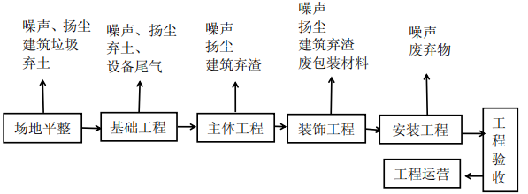  图2-4项目施工期工艺流程及产污环节示意图  施工期主要污染工序：  （1）废气  主要为场地平整、基础开挖、建筑材料运输及装卸、弃土堆存等过程产生的扬尘，施工机械和施工运输车辆产生的机动车尾气。  （2）废水  主要是在建设施工过程中产生的泥浆废水、混凝土养护废水、各种车辆冲洗废水，施工人员产生的生活污水。  （3）噪声  主要是施工过程中装载机、推土机、挖掘机、轮式机、起重机、钻机、搅拌机、运输车辆等运行时产生的噪声。  （4）固体废物  主要为建筑废弃材料和施工人员生活垃圾。  二、运营期工艺流程分析  1、肉灌制品（红肠、儿童肠、松仁烤肠）工艺流程  图2-5肉灌制品（红肠、儿童肠、松仁烤肠）生产流程及产污环节图  工艺流程简述：  ①解冻、修整：在缓化间内进行自然解冻，解冻过程不加热。对解冻过的原料肉进行修整，此工序产生噪声、废水、固废；  ②绞制：将肉用冻肉绞肉机绞碎，此工序产生噪声；  ③原料配给及搅拌：加入调味品进行搅拌及滚揉。拌馅是在拌馅机中进行的，拌制好的标准是馅中没有明显肌肉颗粒，脂肪块、调料混合均匀，并进行腌制，馅富有弹性和粘稠性，此工序产生噪声及设备清洗水；  ④灌制：本项目采用真空定量灌装机进行灌制，在真空的状态下完成灌装过程，有效的防止脂肪氧化，避免蛋白水解，减少细菌存活量，有效的保证产品的保质期和产品的颜色鲜亮，味道纯正，此工序产生噪声及设备清洗水；  ⑤蒸煮：本项目采用蒸汽蒸制方法，热量来源于天然气锅炉，当肠体硬，弹力很强，说明已蒸制完成，此工序产生废气、废水；  ⑥熏烤制：蒸熟后要熏烤炉进行烟熏及烤制，过程中可除掉一部分水分，使肠体干燥有光泽，肠馅变鲜红色，肠衣表面起皱纹，使肠具有特殊的香味，并增加了防腐能力；本项目使用凯斯炉，此工序产生废气为肠体干燥散发的异味、烟尘、二氧化硫及氮氧化物。  ⑦冷却、包装：将熏制后的产品进行自然晾晒，使得水分在此蒸发，冷却后包装入库。此工序不涉及挥发性有机物排放。  本项目蒸煮和熏制采用凯斯炉一体机，蒸汽蒸煮时间位15-20min，蒸熟的肉制品在凯斯炉一体机内直接进行熏制，熏制时间为15min。本项目产品熏制使用木头378t/a，使用果木粒26.25t/a，共404.25t/a。  - 酱卤制品工艺流程  图2-6 酱卤制品生产流程及产污环节图  工艺流程简述：  ①解冻、修整：在缓化间内进行自然解冻，解冻过程不加热。对解冻过的原料肉进行修整，此工序产生噪声、废水、固废；  ②卤煮：将肉类与配置好的卤肉调料一起放入夹层锅内进行卤煮，卤煮时间约为40-60min，卤煮温度为70-100℃，卤煮过程中水分全部蒸发或进入产品，有少量老汤对下批产品进行卤制。此工序产生废气；  ③熏制：卤煮出锅后要进行糖熏，熏制时间约为30分钟。此工序产生废气；  ④冷却、包装：肉制品在常温下自然冷却后包装入库。此工序不涉及挥发性有机物排放。  本项目生产过程中产污如下：  废气：本项目废气为锅炉废气、熏制烤制废气、蒸煮废气、污水处理站废气及油烟废气。  废水：本项目废水为生产废水（包括蒸煮废水、设备冲洗等）、锅炉排污水及软化处理废水和生活污水。  噪声：本项目噪声主要来自生产设备运行时产生的噪声，噪声级约在70~80dB 左右，  固废：本项目固废主要为生活垃圾、餐馀废物、废油脂、废离子交换树脂、废包装物、污水处理站污泥、废活性炭，烟熏炉炉渣、电除尘器收尘、加工废料及不合格品、维修产生废机油。  本项目运营期工程主要排污节点见表2-6。  表2-6 本项目运营期工程主要排污节点一览表
  项目 | 污染源 | 污染物 | 排放特点 | 治理措施
  废气 | 锅炉（1台） | SO₂、NOx、颗粒物、林格曼黑度 | 连续 | 低氮燃烧器，排入一根27m高烟囱DA001排放
  废气 | 蒸煮 | 臭气浓度 | 连续 | 静电除尘器+低温等离子体净化装置，通过一根27m高排气筒DA002排放
  废气 | 烟熏烤制烟熏炉 | 二氧化硫、氮氧化物、烟尘、臭气浓度 | 连续 | 静电除尘器+低温等离子体净化装置，通过一根27m高排气筒DA002排放
  废气 | 污水处理站 | 臭气浓度、氨、硫化氢 | 连续 | 污水处理站恶臭气体统一收集，经活性炭吸附后通过15m排气筒排放，吸附效率90%，DA003
  废气 | 厨房油烟 | 油烟废气 | 连续 | 油烟净化器处理后经专用烟道排出
  废水 | 生活污水 | COD、氨氮、SS、pH、BOD₅ | 间断 | 经过厂区污水处理站（气浮+AO+MBR+消毒）处理后，满足《肉类加工工业水污染物排放标准》（GB13457-92）表3中“肉制品加工”中三级标准，经双城污水处理厂处理达标后排入拉林河。
  废水 | 锅炉排污水及软化处理废水 | COD、溶解性总固体 | 间断
  废水 | 生产废水 | COD、氨氮、BOD₅、总氮、总磷 | 间断
  噪声 | 设备运行 | 噪声 | 连续 | 选取低噪声设备，采取减振、隔声、安装消声器
  固体废物 | 员工 | 生活垃圾 | 间断 | 市政部门定期清运处理
  固体废物 | 食堂 | 餐馀废物 | 间断 | 餐馀废物、废油脂按《哈尔滨市城市餐厨废弃物管理办法》相关要求，由有资质单位处理
  固体废物 | 食堂 | 废油脂 | 间断 | 交由厂家再生处理
  固体废物 | 锅炉 | 废离子交换树脂 | 间断 | 外售
  固体废物 | 生产 | 废包装物 | 间断 | 外售综合利用
  固体废物 | 生产 | 烟熏炉炉渣 | 间断 | 外售，综合利用
  固体废物 | 生产 | 静电除尘器收尘 | 间断 | 外售
  固体废物 | 生产 | 加工废料及不合格品 | 间断 | 由市政部门统一处理
  固体废物 | 污水处理站 | 污泥 | 间断 | 由市政部门统一处理
  固体废物 | 污水处理站 | 废活性炭 | 间断 | 厂家回收
  固体废物 | 维修 | 废机油 | 间断 | 有资质单位处置
与项目有关的原有环境污染问题 | 本项目为新建项目，一期工程：1#厂房为新建厂房，并利用现有闲置1#号楼进行建设及环保设备安装，二期工程:新建2#厂房，无具体生产内容，故本项目无原有环境问题。

三、区域环境质量现状、环境保护目标及评价标准
区域环境质量现状 | - 大气环境  根据《哈尔滨市生态环境质量报告书（2022年）》中公布的数据。2022年哈尔滨市各项污染物年均浓度综合情况如下表。  表3-1 哈尔滨市2022年环境空气质量统计表 单位：μg/m³  由表3-1可知，2022年哈尔滨市空气基本污染物中PM₁₀、SO₂、NO₂年平均质量浓度满足《环境空气质量标准》（GB3095-2012）中的二级标准，PM_{2.5}未达到二级标准；CO第95百分位数日平均浓度、O₃第90百分位数8h平均质量浓度均满足《环境空气质量标准》（GB3095-2012）中的二级标准；因此判定本项目区域环境空气质量为未达标区。哈尔滨市环境空气污染主要为燃煤污染，机动车排放已成为第二大贡献源。臭氧成为仅次于细颗粒物的首要污染物：供暖期污染明显高于非供暖期，冬春季污染明显高于夏秋季；中心城区污染重于周边区县，北部地区好于南部地区，香坊区、南岗区等周边低矮面源较多的点位污染相对较重。  其他污染物：  本项目其他污染物为总悬浮颗粒物，引用黑龙江克巽检测技术有限公司于2023年6月8日出具的《哈尔滨美鎏建筑石材加工有限公司碎石加工项目检测报告》（报告编号：HKX0123059101），监测点位位于本项目的东北4265米处。2023年5月31日~6月2日对项目所在区域进行监测，TSP连续监测24小时，监测点位见图3-1。  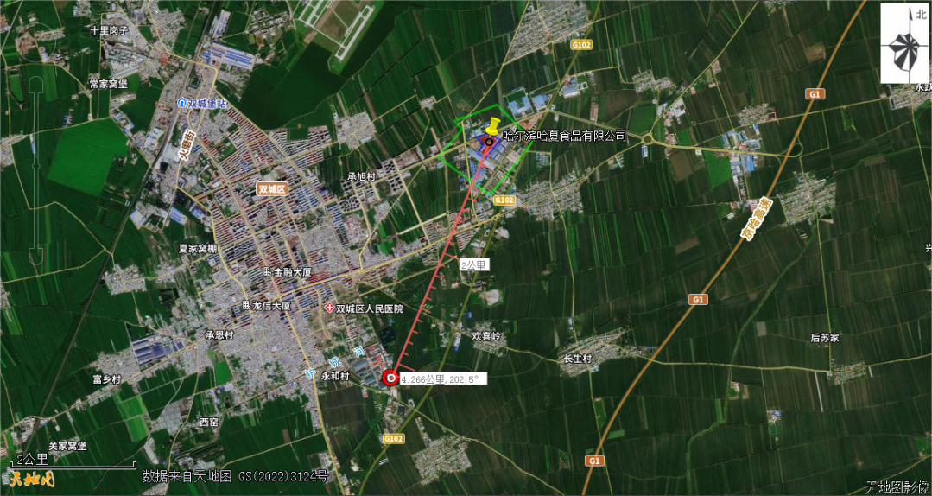  图例  ○  监测点位  图3-1 大气监测点位图  监测点基本信息见表3-2，评价结果见表3-3。  表3-2 监测点基本信息表  表3-3 监测结果  由上表可以看出，本项目TSP24小时平均浓度值满足《环境空气质量标准》（GB3095-2012）及其修改单二级标准要求，区域环境空气质量良好。  2、地表水环境  根据《哈尔滨市生态环境质量报告书（2022年）》，2022年，松花江哈尔滨段12条主要一级支流总体状况为良，按12条河流进行评价，Ⅱ类水质河流比例16.7%、Ⅲ类66.7%、Ⅳ类8.3%、Ⅴ类8.3%，同比上升25.0个百分点，水质状况总体好转。  本项目所在区域水体为拉林河。根据《哈尔滨市生态环境质量报告书（2022年）》松花江主要一级支流水质状况表（表7-3）可知，拉林河水质状况为Ⅲ类。主要关注污染指标为高锰酸盐指数、氨氮、化学需氧量和总磷，均达到Ⅲ类标准浓度限值。  3、声环境  根据《哈尔滨市生态环境质量报告书（2022年）》数据可知，2022年哈尔滨市城区区域声环境质量为较好（二级），等效声级范围为43.9-75.4分贝，平均等效声级为52.5分贝，比上年降低4.1分贝；2022年哈尔滨市城区道路交通声环境昼间平均等效声级为67.5分贝，总体评价为好（一级）；2022年哈尔滨是城区各类功能区昼间达标78点次，占昼间监测点次的97.5%，夜间达标69点次，占夜间监测点次的86.2%。本项目厂界外周边50米范围内无声环境保护目标。
  污染物 | 年评价指标 | 现状浓度 | 标准值 | 占标率% | 达标情况
  PM_{2.5} | 年平均质量浓度 | 37 | 35 | 105.7 | 超标
  PM₁₀ | 年平均质量浓度 | 57 | 70 | 81.4 | 达标
  NO₂ | 年平均质量浓度 | 27 | 40 | 67.5 | 达标
  SO₂ | 年平均质量浓度 | 14 | 60 | 23.3 | 达标
  CO | 第95百分位数日平均浓度（mg/m³） | 1.2 | 4.0 | 30.0 | 达标
  O₃ | 第90百分位数8h平均质量浓度 | 116 | 160 | 72.5 | 达标
  名称 | 坐标 | 监测因子 | 监测时段 | 相对厂址方位 | 相对厂界距离/m
  1# | E126.33775788°  N45.35341191° | TSP | 24小时平均 | SW | 4226
  名称 | 污染物 | 评价标准（μg/m³） | 浓度范围（μg/m³） | 最大占标率% | 超标率% | 达标情况
  1# | TSP | 300 | 145~160 | 53 | 0 | 达标
环境保护目标 | 本项目位于哈尔滨市双城经济开发区食品园区内，本项目厂界外500米范围内无地下水集中式饮用水水源和热水、矿泉水、温泉等特殊地下水资源；无自然保护区、风景名胜区及农村地区中人群较集中的区域；本项目不涉及生态环境保护目标；50米范围内无声环境保护目标；本项目500米范围内无大气环境保护目标。
污染物排放控制标准 | - 废气  施工期：扬尘污染物执行《大气污染物综合排放标准》（GB16297-1996）表2中无组织排放监控浓度限值，具体见表3-4。  表3-4大气污染物排放标准  运营期：  燃气蒸汽锅炉废气执行《锅炉大气污染物排放标准》（GB13271-2014）表2燃气标准限值要求。  表3-5 锅炉大气污染物排放浓度限值一览表 单位：mg/m³  污水处理站项目运营期有组织排放的恶臭速率满足《恶臭污染物排放标准》（GB14554-93）中表2标准对应排放速率的要求；厂界恶臭浓度满足《恶臭污染物排放标准》（GB14554-93）表1中二级新改扩建标准。烟熏炉产生的异味（臭气浓度）执行《恶臭污染物排放标准》（GB14554-93）表2标准限值要求。  表 3-6 废气污染物排放标准一览表  本项目烟熏炉燃烧果木粒产生的废气执行国家《工业炉窑大气污染物排放标准》（GB9078-1996）中表2和表4标准。  表3-7 工业炉窑大气污染物排放标准  食堂油烟：本项目员工食堂设灶4头，油烟废气排放参照执行《饮食业油烟排放标准（试行）》（GB18483-2001）中“中型”规模相关限值要求，详见表3-9。  表3-8 《饮食业油烟排放标准》（GB18483-2001）  2、废水  本项目废水水质执行《肉类加工工业水污染物排放标准》（GB13457-92）表3中“肉制品加工”三级标准及双城污水处理厂进水水质。  表3-9 肉类加工工业水污染物排放标准一览表  表3-10 双城污水处理厂进水水质要求  3、噪声  施工期：噪声执行《建筑施工场界环境噪声排放标准》（GB12523-2011）中噪声排放限值，具体标准见表3-11。  表3-11 建筑施工场界环境噪声排放标准 单位：dB(A)  运营期：厂界噪声执行《工业企业厂界环境噪声排放标准》(GB12348-2008)表1中2类（厂区东侧及南侧执行2类标准）及4类标准（本项目厂区北侧为堡旭大道（城市主干路）及厂区西侧为旺旺路（次干路）均执行4类标准）。  表3-12 工业企业厂界环境噪声排放标准  4、固体废物  一般固体废物处置执行《一般工业固体废物贮存和填埋污染控制标准》（GB18599-2020）、《一般固体废物分类与代码》（GB/T39198-2020），危险废物执行《危险废物贮存污染控制标准》（GB18597-2023）中相关要求。
  污染物 | 无组织排放监控点
  污染物 | 监控点 | 浓度限值（mg/m³）
  总悬浮颗粒物 | 周界外浓度最高点 | 1.0
  污染物项目 | 燃气锅炉排放限值
  颗粒物 | 20
  SO₂ | 50
  NOx | 200
  烟气黑度（林格曼黑度，级） | ≤1
  污染因子 | 标准值 | 标准来源
  硫化氢 | H=15m，0.33kg/h | 《恶臭污染物排放标准》（GB14554-93）表2标准
  氨 | H=15m，4.9kg/h | 《恶臭污染物排放标准》（GB14554-93）表2标准
  臭气浓度 | H=15m，2000 | 《恶臭污染物排放标准》（GB14554-93）表2标准
  硫化氢 | 0.06mg/m³ | 厂界浓度执行《恶臭污染物排放标准》（GB14554-93）表1中二级新改扩建标准
  氨 | 1.5mg/m³ | 厂界浓度执行《恶臭污染物排放标准》（GB14554-93）表1中二级新改扩建标准
  臭气浓度 | 20（无量纲） | 厂界浓度执行《恶臭污染物排放标准》（GB14554-93）表1中二级新改扩建标准
  序号 | 污染物 | 最高允许排放浓度(mg/m³)
  1 | 烟尘 | 200
  2 | SO₂ | 850
  3 | 烟气黑度（林格曼级） | 1级
  规模 | 小型 | 中型 | 大型
  基准灶头数 | ≥1，＜3 | ≥3，＜6 | ≥6
  对应灶头总功率（108 J/h） | ≥1.67，＜5.00 | ≥5.00，＜10.00 | ≥10.00
  对应排气罩灶面总投影面积（m²） | ≥1.1，＜3.3 | ≥3.3 ，＜6.6 | ≥6.6
  最高允许排放浓度（mg/m³） | 2.0
  净化设备最低去除率（%） | 60 | 75 | 85
  污染物名称 | 浓度 | 单位
  COD | 500 | mg/L
  氨氮 | - | -
  pH | 6.0-8.5 | -
  悬浮物 | 350 | mg/L
  BOD₅ | 300 | mg/L
  动植物油 | 60 | mg/L
  排水量 | 5.8 | m³/t
  污染物项目 | COD | 氨氮 | BOD₅ | SS | 总氮 | 总磷
  排放浓度（mg/L） | 500 | 35 | 160 | 300 | 50 | 6
  昼间 | 夜间
  70 | 55
  类别 | 标准值（dB（A））
  类别 | 昼间 | 夜间
  2类 | 60 | 50
  4类 | 70 | 55
总量控制指标 | 表3-13 总量控制表 单位：t/a
  名称 | 预测排放量 | 核定排放量
  颗粒物 | 0.647 | 0.653
  SO₂ | 0.802 | 1.707
  NO_{X} | 3.35 | 6.524
  COD | 1.64 | 27.87
  氨氮 | 0.048 | 1.95

四、主要环境影响和保护措施
施工  期环  境保  护措  施 | 一、大气污染防治措施  本项目施工期废气主要为场地平整、基础开挖、建筑材料运输及装卸、弃土堆存等过程产生的扬尘，施工机械和施工运输车辆产生的机动车尾气。  治理措施：  1）施工扬尘  ①针对施工任务和施工场地环境状况，制定合理的施工计划，采取集中力量逐段施工方法，缩短施工周期，减少施工现场的工作面，减轻施工扬尘对环境的影响。  ③施工车辆采取篷布加盖措施，施工车辆运输路线选择尽量避绕人口密集区、学校、医院等敏感点。  ④运输弃土、垃圾的车辆装载高度应低于车辆上沿，不得超高超载。实行封闭运输，以免车辆颠簸撒漏。坚持文明装卸，运输车辆装卸完货后应清洗车厢。  ⑤在施工场地上设置专人负责弃土、建筑垃圾、建筑材料的处置、清运和堆放，堆放场地加盖蓬布或洒水，防止二次扬尘。  ⑥对建筑垃圾及弃土应及时处理、清运、以减少占地，防止扬尘污染，改善施工场地的环境。  ⑦施工过程中，在施工现场周围，连续设置不低于1.5m高的围挡，并做到坚固美观。  ⑧在施工场地安排员工定期对施工场地洒水以减少扬尘量，洒水次数根据天气状况而定，一般每天洒水1~2次，若遇到大风或干燥天气可适当增加洒水次数。  ⑨施工结束后，应尽早对场区内的裸露地面进行绿化、硬化工作，减少扬尘的产生量和预防水土流失。可选取栽种易存活、好管理的本地品种，尽可能增大场区内、外的绿化面积，做到草、灌、木相结合。  2）机械设备、车辆燃油废气防治措施如下：  ①选用先进的施工机械，减少油耗和燃油废气污染；  ②尽量使用电气化设备，少使用燃油设备；  ③做好设备的维修和养护工作，使机械设备处于良好的工作状态，减少油耗，同时降低污染。  经上述治理后，施工期产生的粉尘、扬尘对环境空气及敏感点的影响较小。满足《大气污染物综合排放标准》（GB16297-1996）表2中无组织排放标准要求。  二、水环境污染防治措施  1、施工废水  当建设施工队伍进入施工现场进行砂、石子冲洗等施工作业过程中将会有施工泥浆废水产生，因此要求施工方在施工现场开挖修建临时废水储存池，使施工泥浆废水经过沉淀澄清处理后，上清液回收利用，不外排，池内泥浆弃土定时挖出与建筑垃圾合并，运到管理部门指定的建筑渣土堆放场地妥善堆存处理。  2、生活污水  施工人员生活污水排入防渗旱厕，定期清掏、外运堆肥，不外排。  在认真落实上述措施的基础上，施工废水对施工现场周围的环境影响较小，伴随施工期的结束也将结束。  三、声环境防治措施  施工期噪声主要为挖掘机、推土机、轮式机、起重机、冲击式钻机、搅拌机等施工机械及车辆运行造成的。  治理措施：①加强施工管理，合理安排施工作业时间，严格按照施工噪声管理的有关规定执行。施工现场施工单位必须执行《建筑施工场界环境噪声排放标准》（GB12523-2011）中的各项规定。将打桩等高噪声作业尽量安排在白天进行，杜绝夜间（22：00-7：00）施工噪声扰民。  ②尽量采用低噪声的施工工具，如以液压工具代替气压工具，同时尽可能采用施工噪声低的施工方法如在项目施工过程中合理调配施工设备，将噪声较大的设备、项目主入口设置于远离环境敏感点的位置。  ③合理进行施工总平面布置，高噪设备进行隔声、减振，施工现场设置隔挡，在特殊点施工时安装隔声屏障。  ④混凝土需要连续浇灌作业前，应做好各项准备工作，将搅拌机运行时间压到最低限度。  ⑤定期对机械、设备进行维护、检修。  ⑥加强对运输车辆的管理，施工过程中各种运输车辆的运行，还将会引起公路沿线噪声级的增加。因此，应加强对运输车辆的管理，制订合理运输路线，采取控制车速和禁鸣笛等措施，减少运输噪声污染。  各施工阶段的设备产生的噪声具有阶段性、临时性和不固定性，不同的施工阶段有不同的噪声源。通过采取上述措施，施工期噪声对周边环境影响较小，基本不会产生扰民现象，并会随着施工期结束而消失。采取以上措施后，施工场界声环境可满足《建筑施工场界环境噪声排放标准》（GB12523-2011）中规定的标准。  四、固体废物影响分析  施工期产生的固体废物主要包括建筑废弃材料和施工人员生活垃圾。  对施工产生的废料首先应考虑废料的回收利用，如钢筋、钢板、木材等下角料可分类回收，由废物收购站处理；建筑垃圾，如混凝土废料、含砖、石、砂的杂土应集中堆放，定时清运，送建筑废渣专用堆放场，以免影响施工和环境卫生。  施工人员生活垃圾设置专门的储存设施，集中收集后交由市政部门处理。  施工期固体废物处置率100%。  施工期的环境影响是短暂的，只要建设施工单位加强全员职工的环境保护意识，并从施工设备的技术和管理两个方面做到文明施工、清洁施工，那么本项目在建设施工期对周围环境所产生的污染影响可控制在国家有关规定的允许范围内。当本项目建设施工结束后，上述对环境的污染影响可得到消除。
运营  期环  境影  响和  保护  措施 | 1、废气  （1）项目废气污染源  表4-1废气污染源源强核算结果及相关参数一览表  1）锅炉废气  本项目生产热源由1台6t/h燃气蒸汽锅炉，锅炉废气中主要污染物为颗粒物、SO₂、NO_{X}、烟气黑度。本项目燃气锅炉最大小时耗气量为492m³/h，年燃气量为279.456万m³，锅炉年运行时间为5680h。  基准烟气量采用下式计算：  根据天然气分析报告（附件4），本项目低位发热量（Q_{net，ar}）为34.0MJ/kg  Vgy=0.285Qnet+0.343=10.033Nm³/m³  则Q=28037820.48m³（4936.24m³/h）  因新建锅炉，现阶段不具备采样条件，根据《污染源源强核算技术指南 锅炉》（HJ991-2018），燃气锅炉污染物二氧化硫、氮氧化物排放量采用“物料衡算法”进行核算，颗粒物采用产污系数法进行核算。  式中：--核算时段内氮氧化物排放量，t；  --锅炉炉膛出口氮氧化物质量浓度，mg/m³，根据设计资料本次取150mg/m³；  Q--核算时段内标态干烟气排放量，m³；  --脱硝效率，%，本次取30%；  式中：--核算时段内二氧化硫排放量，t；  R--核算时段内锅炉燃料耗量，万m³；  --燃料总硫的质量浓度，mg/m³，本次根据《天然气》（GB17820-2018）中天然气技术指标含硫量S为20mg/m³；  --脱硫效率，%，本次取0；  K--燃料中的硫燃烧后氧化成二氧化硫的份额，量纲一的量，本次取1。  式中：E_{j}——核算时段内第j中污染物的排放量，t；  R——核算时段内燃料耗量，t或万m³；  β_{j}——产污系数，kg/t或kg/万m³；颗粒物产生量参照《建设项目环境保护使用手册》（苏绍梅主编）计算，燃烧1万Nm³天然气产生0.8~2.4kg颗粒物，本项目取平均值1.6kg。  --污染物脱除效率，%；  故本项目燃气锅炉大气污染物排放量为：SO₂：0.112t/a，0.020kg/h；颗粒物：0.447t/a，0.079kg/h；NOx：2.94t/a，0.518kg/h。  SO₂、颗粒物及NOx的排放浓度分别为4.05mg/m³，14.85mg/m³，105mg/m³，烟气集中收集后，经27米高烟囱排放。  2）蒸煮过程产生的异味  蒸煮过程中蒸汽温度接近水的沸点，低于采用烹炒等方法加工食物时的温度，废水以水蒸气为主，并含有少量调味料，产生的异味以臭气浓度表征。  在国际上，通常根据嗅觉判别标准，将臭气强度划分为6级，根据《恶臭污染评估技术及环境基准》（邹克华主编，2013，P237）恶臭浓度与恶臭强度的关系见下表。  表4-2 臭气强度分级表及对应臭气浓度  本项目蒸煮过程中异味通过集气罩+低温等离子净化装置处理后，通过27m高排气筒（DA002）排放，集气效率95%，风机风量2000m³/h，低温等离子净化装置净化效率可达99%。  蒸煮过程产生的臭气强度为2级，臭气浓度排放浓度60（无量纲），满足《恶臭污染物排放标准》（GB14554-93）中表2的标准限值要求。  3）烟熏烤制过程产生的废气  本项目年产红肠、儿童肠、松仁烤肠共3200t。年耗果木粒及木头404.25t/a。  根据《排污许可证申请与核发技术规范工业炉窑》（HJ1121-2020）中相关要求，工业炉窑废气污染物实际排放量的核算方法包括实测法、物料衡算法和产排污系数法等，本项目为新建项目，无实测数据，无生物质颗粒燃料分析报告，因此本项目污染物核算方法采用产排污系数法：参照《排放源统计调查产排污核算方法和系数手册》中4430生物质工业锅炉核算烟气中主要污染物有颗粒物、SO₂和NOx。  表4-3 生物质锅炉废气污染物产排污系数一览表  根据上表中产排污系数，计算出本项目污染物产生情况见表4-4。  表4-4 烟熏炉废气污染物产生情况一览表  烟熏炉废气经静电除尘器处理后，烟气通过一根27m高烟囱（DA002）排放，污染物浓度满足《工业炉窑大气污染物排放标准》（GB9078-1996）中表2和表4标准限值要求。  类比《铁岭信义食品有限公司年产3500吨熏煮香肠项目竣工环境保护验收监测报告表》，类比项目年产品均为西式肉制品香肠类，年产3500吨熏煮香肠，生产工艺均包括蒸煮、烟熏，产生臭气通过等离子净化装置处理后排气筒排放，类比项目验收期间臭气浓度排放浓度为28-32（无量纲），则本项目臭气浓度排浓度为32（无量纲），通过集气罩+低温等离子净化装置处理后，通过27m高排气筒（DA002）排放，满足《恶臭污染物排放标准》（GB14554-93）中表2的标准限值要求。  4）污水处理站恶臭气体  污水处理站恶臭气体统一收集，经活性炭吸附后通过15m排气筒排放。  本项目污水处理站恶臭污染物源强根据美国EPA对城市污水处理厂恶臭污染物产生情况的研究，每去除1g的BOD₅，可产生0.0031g的NH₃、0.00012g的H₂S，本项目污水处理站处理BOD₅的量为7.252t/a，产生NH₃的量为0.022t/a，0.0079kg/h，H₂S的量约为0.00087t/a，0.00031kg/h。废气集中收集效率为90%，收集后经活性炭吸附装置处理，处理后通过15m高排气筒（DA003）排放，活性炭吸附效率为90%。则污水处理站有组织废气排放量为NH₃ 0.0022t/a，H₂S 0.000087t/a，无组织废气排放量为NH₃0.0022t/a，H₂S为0.000087t/a。  污水处理站风机风量2000m³/h，经活性炭吸附装置处理后，有组织废气排放浓度为NH₃0.395mg/m³，H₂S 0.0155mg/m³，臭气浓度5.2（无量纲），有组织废气满足《恶臭污染物排放标准》（GB14554-93）表2标准限值。  生产加工车间和污水处理站采取封闭措施，厂界氨、硫化氢及臭气浓度满足《恶臭污染物排放标准》（GB14554-93）表1中二级标准限值要求。  - 食堂油烟  食堂烹饪食物时将有油烟产生，根据《排放源统计调查产排污核算方法和系数手册》（公告 2021年 第24号）中“附3生活源-附表1 生活源产排污系数手册”的餐饮油烟内容进行计算。  餐饮油烟挥发性有机物产生量（吨）=人口数（万人）×排放系数（克/人•年）/100。本项目人口数为0.015万人，项目所在地为黑龙江省地理区划为三区，餐饮油烟挥发性有机物排放系数为301（克/人•年）。则餐饮油烟挥发性有机物产生量为0.045t/a，根据建设单位提供食堂设计基础灶头数4个灶头，运行时间按6h/d计，单个灶头处理风量为2000m³/h，油烟产生浓度为2.68mg/m³，油烟净化器最低去除效率为75%，油烟排放浓度为0.402mg/m³，可达《饮食业油烟排放标准（试行）》（GB18483-2001）（中型）油烟最高允许排放浓度为2.0mg/m³的要求，经净化后的油烟经专用烟道排出。  本项目废气污染物经处理后均可达标排放，对环境空气影响较小。  （2）排放口基本情况  表4-5 废气排放口基本情况一览表  （3）本项目非正常排放  废气治理措施发生故障，废气未经处理直接排放。  表4-6 非正常排放参数表  （4）废气监测计划  根据《排污单位自行监测技术指南 农副食品加工业》（HJ986-2018）和《排污单位自行监测技术指南 火力发电及锅炉》（HJ820-2017），制定本项目废气监测计划如下。  表4-7 废气监测方案  表4-8 无组织废气监测要求  （5）废气处理技术可行性分析  本项目采取锅炉废气治理措施与《排污许可证申请与核发技术规范 锅炉》（HJ 953—2018）可行技术进行对比分析燃气锅炉采用低氮燃烧器处理，锅炉烟气经气经27m高烟囱（DA001）排放，为可行技术。蒸煮低温等离子净化装置处理后，熏烤制产生的废气经静电除尘器处理，一并经27m排气筒（DA002）排放。依据《排污许可证申请与核发技术规范 农副产品加工工业-屠宰及肉类加工工业》（HJ860.3-2018）表8屠宰类及肉类加工工业排污单位废气污染防治可行技术中“烟熏炉产生的烟熏废气采用静电除尘或湿式除尘等技术”“油炸锅产生的油烟采用静电油烟处理前、湿法油烟处理器或其他等技术”，本项目烟熏炉废气经静电除尘器+低温等离子净化器处理，最后经27m排气筒（DA002）排放；污水处理站产生的恶臭气体经活性炭吸附后经15m排气筒（DA003）排放。因此，本项目采取的大气污染防治措施为可行技术。  （6）排气筒设置合理性分析  根据《锅炉大气污染物排放标准》（GB13271-2014）中对于锅炉排气筒的要求可知，燃气锅炉排气筒应不低于8m，并应高于周边200m范围最高建筑物高度3m以上，本项目燃气锅炉烟囱（DA001）高度27m，周边200m范围内最高建筑物为本项目新建2#厂房，为4层多层建筑，建筑高度为23.85m，因此本项目燃气锅炉排气筒高于周边200m范围内最高建筑物高度3m以上，符合《锅炉大气污染物排放标准》（GB13271-2014）对于锅炉高度的要求。  根据《工业炉窑大气污染物排放标准》（GB9078-1996）中对于工业炉窑排气筒的要求可知，工业炉窑排气筒应不低于15m，并应高于周边200m范围最高建筑物高度3m以上，本项目烟熏炉烟囱（DA002）高度27m，周边200m范围内最高建筑物为本项目新建2#厂房，为4层多层建筑，建筑高度为23.85m，因此本项目工业炉窑排气筒高于周边200m范围内最高建筑物高度3m以上，符合《工业炉窑大气污染物排放标准》（GB9078-1996）对于工业炉窑排气筒高度的要求。  （7）废气排放环境影响  本项目燃气锅炉烟气排放浓度满足《锅炉大气污染物排放标准》（GB13271-2014）中表2燃气标准限值要求；蒸煮和烟熏炉烟熏烤制废气排放浓度满足《恶臭污染物排放标准》（GB14554-93）表2标准限值要求、《工业炉窑大气污染物排放标准》（GB9078-1996）中表2 和表4标准限值要求；污水处理站产生的有组织恶臭气体满足《恶臭污染物排放标准》（GB14554-93）表2标准限值要求；厂区内恶臭气体无组织排放监控点浓度满足《恶臭污染物排放标准》（GB14554-93）中表1中二级标准；食堂油烟经油烟净化器处理后，经专用烟道排出，排放满足《饮食业油烟排放标准（试行）》（GB18483-2001）“中型”规模限值。  综上所述，通过采取以上措施，本项目废气对周边大气环境影响较小。  2、废水  （1）废水源强详见表4-9。  表4-9 废水污染源源强核算结果及相关参数一览表  ①生活污水  生活污水排放量为10.2t/d，3570t/a，生活污水COD排放浓度取值300mg/L，氨氮排放浓度取值25mg/L，BOD₅排放浓度取值200mg/L，SS排放浓度取值200mg/L，pH排放取值6.5~7.5。经计算生活污水COD排放量为1.071t/a、氨氮排放量为0.089t/a、SS排放量为0.714t/a、BOD₅排放量为0.714t/a。  ②锅炉排污水及软化处理废水  锅炉排污水及软化处理废水总的产生量10.83t/d，3789.42t/a，根据《污染源源强核算技术指南 锅炉》（HJ991-2018），废水污染源源强核算采用产污系数法，根据《排放源统计调查产排污核算方法和系数》4430工业锅炉（热力生产和供应行业）产排污系数表-工业废水量和“化学需氧量”进行计算，燃气锅炉采用锅外水处理，燃气量为279.456万m³，COD产污系数1080克/万立方米-原料（0.302t/a），排污系数430克/万立方米-原料（0.120t/a），溶解性总固体产生浓度类比同类型锅炉产生的废水排放浓度。  ③生产废水  本项目年产红肠、儿童肠、松仁烤肠共3200t，酱卤制品500t。生产废水产生量48390t/a，其中熏煮香肠制品工业废水排放量为39040t/a，酱卤制品工业废水排放量为9350t/a。根据《排放源统计调查产排污核算方法和系数手册2021》—135屠宰及肉类加工行业系数手册—1353 肉制品及副产品加工行业产污系数表，本项目废水产排情况见表4-10。  表4-10 生产废水产排分析表  废水中五日生化需氧量排放浓度类比《鸡西市巨力食品有限公司肉食品加工项目竣工环境保护验收监测报告表》中废水监测数据，该项目年产香肠、火腿肠900t，生产废水和生活污水一并排入厂区内污水处理站，处理工艺为AO法，根据污水处理站总进口五日生化需氧量最大值为130mg/L，出口生化需氧量最大值为22.4mg/L。  本项目产生综合废水经过厂区污水处理站（气浮+AO+MBR+消毒）处理后，满足《肉类加工工业水污染物排放标准》（GB13457-92）表3中“肉制品加工”表3中三级标准，经双城污水处理厂处理达标后排入拉林河。  - 废水污染物情况  污水处理站运营期设计处理废水进水水质、出水水质情况见下表。  表4-11 运营期设计进水、出水水质情况 单位：mg/L，PH无量纲  本项目产生综合废水经过厂区污水处理站处理，处理技术气浮+AO+MBR+消毒，为《排污许可证申请与核发技术规范农副产品加工工业-屠宰及肉类加工工业》（HJ860.3-2018）表7中要求的废水处理可行技术（见表4-15），则根据《排放源统计调查产排污核算方法和系数手册2021》—135屠宰及肉类加工行业系数手册—1353 肉制品及副产品加工行业产污系数表，末端治理技术平均去除率，本项目各主要处理单元对污染物处理效率见下表。  表4-12 各单元污染物处理效率一览表  （3）排放口基本情况  表4-13 排放口基本情况表  （4）监测要求  根据《排污许可证申请与核发技术规范 农副食品加工工业-屠宰及肉类加工工业》（HJ860.3-2018），本项目废水监测计划如下：  表4-14 监测要求  （5）污水处理站  本项目产生综合废水经过厂区污水处理站（气浮+AO+MBR+消毒）处理后，满足《肉类加工工业水污染物排放标准》（GB13457-92）表3中“肉制品加工”表3中三级标准，经双城污水处理厂处理达标后排入拉林河。污水处理站处理规模为150m³/d，进水水质：COD1500~2000mg/L、BOD800~1000mg/L、SS500mg/L、NH3/N 110mg/L、动植物油200mg/L、PH 6~9；出水水质：COD300mg/L、 BOD50mg/L、SS20mg/L、NH3/N30mg/L、动植物油20mg/L、pH6~9，废水处理工艺为气浮+AO+MBR+消毒，消毒剂采用二氧化氯直接投加，二氧化氯消毒粉剂袋装储存量180kg，存储于加药间。事故池容积为150m³。AO工艺即缺氧好氧工艺，是一种改进型的采用活性污泥法的污水处理工艺，不仅可以降解有机物，还具有一定的除磷脱氮效果。为《排污许可证申请与核发技术规范农副产品加工工业-屠宰及肉类加工工业》（HJ860.3-2018）表7中要求的废水处理可行技术。具体见下表。  表4-15 废水处理可行技术参考对照分析表  （6）依托可行性分析  双城污水处理厂（双城通达供排水有限公司），处理规模为6万吨/日，设计进水水质：COD：500mg/L、BOD₅：160 mg/L、SS：300mg/L、氨氮：35mg/L、总磷6mg/L、总氮50mg/L，本项目排水量为159t/d，污水处理厂有能力接收本项目废水且排放浓度满足双城污水厂进水水质，日处理量占比较小，因此依托可行。  （7）环境影响分析  本项目产生综合废水经过厂区污水处理站（气浮+AO+MBR+消毒）处理后，满足《肉类加工工业水污染物排放标准》（GB13457-92）表3中“肉制品加工”三级标准及污水处理厂进水指标，经双城污水处理厂处理达标后排入拉林河。本项目产生的污水经处理后对地表水体环境影响较小。  （8）废水其他管理要求  总余氯的控制措施：消毒接触池的接触时间≥1.5小时，余氯量大于6.5mg/L（以游离氯计），粪大肠菌群数<100个/L，消毒接触池的接触时间接触时间为1.0小时的，余氯大于10mg/L（以游离氯计），参考有效氯投加量为80mg/L，粪大肠菌群数<100个/L；若接触时间不足1.0小时的，投氯量与余氯还需适当加大。  3、噪声  （1）噪声污染源源强核算结果及相关参数见表4-16。  表4-16 污染源源强核算结果及相关参数一览表（室内声源）  （2）污染防治措施及环境影响分析  本项目运营期采取如下降噪措施：  ①在厂区总体布置中应注意防噪间距，以减少噪声的污染；  ②降低噪声源，已选用低噪声设备；  ③定期对设备进行检查、维修，保持设备最佳运行状态，减少噪声产生量；  ④风机设置软连接减振措施；  ⑤加强对作业人员的个人防护和保护，如采用隔声耳罩等；  本项目厂界外50m范围内无声环境保护目标，选用低噪声设备，安装消声器、基础减振、隔声等措施，本项目厂区北侧为堡旭大道（城市主干路），西侧为旺旺路（次干路），因此满足《工业企业厂界环境噪声排放标准》（GB12348-2008）中2类及4类标准限值。本项目对周围声环境影响较小。  （3）监测要求  根据《排污单位自行监测技术指南 总则》（HJ819-2017），本项目噪声监测计划如下：  表4-17 项目噪声监测计划表  4、固体废物  （1）固体废物排放信息  表4-18 固体废物排放一览表  经核实，本项目运营期产生的固体废物主要为员工生活垃圾、餐馀废物、废油脂、废离子交换树脂、废包装物、污水处理站污泥、废活性炭、烟熏炉炉渣、电除尘器收尘、加工废料及不合格品和废机油。  ①生活垃圾：本项目劳动定员150人，生活垃圾按0.5kg/人·d计，生产天数按350d计，则生活垃圾产生量为26.25t/a，由市政部门统一处理。  ②食堂：本项目劳动定员为150人，80人1餐/天，70人3餐/天，餐馀废物按0.3kg/人·餐计，油烟净化器、油水分离器分离出的废油脂产生量按耗油量10%计，则餐馀废物产生量30.45t/a，废油脂产生量约为3.045t/a，餐馀废物、废油脂按《哈尔滨市城市餐厨废弃物管理办法》相关要求，由有资质单位处理。  一般工业固体废物  ③废离子交换树脂  锅炉软化水处理系统中的树脂定期更换，废离子交换树脂产生量约1t/a，废离子交换树脂不属于《国家危险废物名录》（2021.1.1）中列明的危险废物（HW49其他废物，900-046-49离子交换装置（不包括饮用水、工业纯水和锅炉软化水制备装置）再生过程中产生的废水处理污泥），集中收集，交由厂家再生处理。  ④废包装物：废包装物产生量约1t/a，外售。  ⑤污水处理站污泥：污水处理站污泥经机械脱水后产生量约10t/a，由市政部门统一处理。  ⑥废活性炭：根据查询资料可知，活性炭与有机废气的吸附比约为1:0.3，饱和率按90%计算，项目产生的有机废气约为0.0000653t/d，0.02287t/a，则本项目所需活性炭为0.085t/a。本项目活性炭每次装箱量为0.05t，可以吸附大约766天排放的有机废气，为保证废气治理措施的有效性，则本项目活性炭一年更换一次，产生废活性炭0.05t/a，由厂家回收。  ⑦烟熏炉炉渣产生量约9t/a，外售综合利用。  ⑧静电除尘器收尘约9.712t/a，外售，综合利用。  ⑨加工废料及不合格品，产生量1t/a，外售。  危险废物  ⑩废机油：本项目设备维修产生废机油0.1t/a，密封桶装，暂存于危险废物贮存点内，定期由有资质单位拉运处理。  表4-19 危险废物汇总表  表4-20 建设项目危险废物贮存场所 (设施) 基本情况  （2）环境管理要求  本项目生活垃圾交由市政部门定期清运处理；餐馀废物、废油脂按《哈尔滨市城市餐厨废弃物管理办法》相关要求，由有资质单位处理；废离子交换树脂，集中收集，交由厂家再生处理；废包装物，外售；污水处理站污泥，由市政部门统一处理；废活性炭，厂家回收；烟熏炉炉渣，外售综合利用；电除尘器收尘，外售，综合利用；加工废料及不合格品，外售；废机油，密封桶装，暂存于危险废物贮存点内，定期由有资质单位拉运处理。  本项目建设一般工业固体废物暂存间，位于生产车间内，一般固废暂存间应按照《一般工业固体废物贮存和填埋污染控制标准》（GB18599-2020）中的要求。  ①贮存、处置场的建设类型，必须与将要堆放的一般工业固体废物的类别相一致；  ②贮存、处置场采取防止粉尘污染的措施；  ③为加强监督管理，贮存、处置场应按GB15562.2设置环境保护图形标志；  ④一般工业固体贮存、处置场禁止危险废物和生活垃圾混入；  ⑤贮存、处置场的使用单位，应建立档案制度。应将入场的一般工业固体废物的种类和数量等资料详细记录在案，长期保存，供随时查阅。  从本项目产生的固废的处置情况来看，各类固废都得到了合理安全的处置，对周围环境的影响不大，但是评价仍要求建设单位对固废处置上不能随意处理，也不能乱堆乱放，在生产过程中要注意对这些固废的收集和储运，必须切实做好固废的分类工作，尽可能回收其中可以再利用的部分，切实按照本环评提出的方案进行处置。  危险废物：本项目危险废物产生后密封桶装，再送到危险废物贮存点暂存，运输环节在厂内，不会因厂内运输过程中撒漏等导致排放到环境中；外运由有资质单位采用专用车辆运输，运输过程中对环境影响小。  建设单位应按照《危险废物贮存污染控制标准》（GB18597-2023）要求设置暂存区（危险废物贮存点），建筑面积10m²，位于维修间内，基础做防渗，地面采用2mm厚的高密度聚乙烯，渗透系数≤1×10⁻¹⁰cm/s，危险废物贮存点门口处设置0.05m高围堰，地面与裙脚所围建区域需铺设到0.5m高的位置，危废分区存放，本项目危险废物堆存、转运过程严格执行《危险废物贮存污染控制标准》（GB18597-2023）的规定，危险废物贮存点采取防雨、防渗、防风、防晒的措施，对危险废物的容器或包装物以及收集、贮存、运输、处置危险废物的设施、场所，必须设置危险废物识别标志；定期对所贮存的危险废物包装容器及贮存设施进行检查，发现破损，应及时采取措施清理更换。转运严格遵照《危险废物转移联单管理办法》规定执行，危险废物产生者和危险废物贮存设施；经营者均须做好危险废物情况的记录，记录上须注明危险废物的名称、来源、数量、特性和包装容器的类别、入库日期、存放库位、废物出库日期及接收单位名称。  企业内部应建立危险废物产生、外运、处置及最终去向的详细台账，按照《危险废物转移联单管理办法》的要求做好危险废物转移联单填报登记工作，危废必须坚持交由资质单位处理，如资质单位在处理能力不能满足的情况下，企业应提前积极寻找其他资质单位并签订协议，不得擅自处理或排放。  建设单位暂未签订危险废物处置单位，根据建设项目周边有资质的危险废物处置单位的分布情况、处置能力、资质类别等，本项目的危险废物建议委托有资质单位进行处理。在落实好危险固废安全处置的情况下，不会造成二次污染，不会对周围环境造成影响，固废防治措施是可行的。本项目产生的危险废物在严格按照危险废物管理和处置要求的前提下，危险废物在指定危废暂存地点得到安全暂存，在废物转移时执行转移联单制度，交由有资质单位处理处置。  本项目危险废物委托有资质单位进行运输，在运输过程中要采用专用的车辆，密闭运输，严格禁止跑冒滴漏，杜绝在运输过程中造成环境的二次污染，在危险废物的运输中执行《危险废物转移联单管理办法》中有关的规定和要求。  危险废物贮存点管理要求：  ①危险废物的管理由专人负责，设立危险管理相关台账记录，按规定办理危险废物转移手续；  ②危险废物产生和贮存场所按危险废物管理要求设立相应的标识、标志；建立健全危险废物管理制度，并在显著位置张贴管理制度、危险废物产生工艺流程等；  ③危险废物贮存点为危险废物的专用暂存库，不得混存其他固体废物和物品；明确房间用途，杜绝闲杂人等误入并对人体造成损害；  ④定期巡检，发现问题及时处理，并做好巡检记录；设立出入库台账并如实记录。  采取上述措施后，运营期产生的固体废物均可得到有效处理处置，不会对周边环境产生危害性影响。  综上所述，本项目产生的固体废物有相应的、安全的处置处理，对环境的影响较小。  （3）环境影响分析  本项目所产生的固体废物做到及时收集，妥善处置，本项目一般固体废物满足《一般工业固体废物贮存和填埋污染控制标准》（GB18599-2020）、《一般固体废物分类与代码》（GB/T39198-2020），危险废物满足《危险废物贮存污染控制标准》（GB18597-2023）的相关规定，本项目产生的固体废物经过妥善处理后，处置率达到100%不会影响周边环境。  5、土壤和地下水  项目污水处理站和事故池废水事故排放可能污染地下水及土壤。因此项目污水处理站和事故池采取地面防渗措施，防渗层为1m厚黏土层（渗透系数≤10⁻⁷cm/s），防止污染地下水。项目所采取的具体措施如下：  本项目池壁刷防水防渗材料，池底铺设防渗膜，渗透系数≤1.0×10⁻¹⁰cm/s；污水处理站内各池体采用不锈钢一体化结构，金属表面刷防腐蚀涂料，池壁刷防水防渗材料，池底铺设防渗膜，渗透系数≤1.0×10⁻¹⁰cm/s；污水收集与排放统一采用PPR管，污水管接口采取严格的密封措施，管道铺设走向须明确清晰，易于监督和维护，防止管道破损渗漏。同时设置防漏裙角和警示标识。事故水池池壁刷防水防渗材料，池底铺设防渗膜，渗透系数≤1.0×10⁻¹⁰cm/s。  在完成上述防渗措施的前提下，还应加强本项目污水处理设施的维护，发现隐患及时处理：  ①严格按照操作规程进行操作，防止因操作失误导致物料外泄；  ②加强日常现场巡检，建立严格考核制度；  ③加强法兰、阀门、机泵密封检查，发现泄漏及时更换，防止物料跑冒滴漏；  ④加强地面检查、维护，发现有损坏或存在隐患应及时处理。  本项目危险废物贮存点做重点防渗区，进行硬化防渗处理，采用2mm高密度聚乙烯，渗透系数≤1×10⁻¹⁰cm/s；不相容危险废物要分别存放或存放在不渗透间隔分开的区域内，每个部分都应有防漏裙角，地面与裙角要用坚固、防渗材料建造，且必须与危险废物相容，地面与裙角所围建的容积不低于堵截最大容器的最大储量或总储量的1/5，并设置警示标识。其他区域做简单防渗区，采用水泥硬化。本项目运行过程中地下水、土壤产生影响较小。  6、环境风险  （一）制冷剂  本项目采用R32环保制冷剂，根据《建设项目环境风险技术导则》中附录B，不属于风险物质。  - 燃气锅炉  临界量：本项目涉及的风险物质主要是天然气。天然气中甲烷属于《建设项目环境风险评价技术导则》（HJ169-2018）附录B中危险物质。  天然气采用管道输送（DN50mm，长度25m、DN100mm，长度30m），在线量为0.2846m³，密度为0.7363kg/m³，在线量为0.21kg，天然气参照甲烷临界量进行比较，甲烷临界量10t，未超出临界量。  危险物质分布：本项目危险物质主要为天然气管线；主要分布在厂区和锅炉房。  可能影响途径：由于甲烷轻于空气，很快扩散至大气中，形成高浓度甲烷气团。如遇高热、明火会引发着火、爆炸。泄漏的甲烷气若集中在厂区内，遇明火、静电等可引发厂区内着火、爆炸。  环境风险防范措施：  厂区内应有醒目的严禁烟火标志；采取有效措施防止电气线路和电气设施在开关断开、接触不良、短路、漏电时产生火花，防止静电放电火花；采取防雷接地措施，防止雷电放电火花。建立应急救援组织或者配备应急救援人员，配备必要的应急救援器材、设备，对消防措施定期检查，保证消防措施的有效性，并定期组织演练。  风险管控措施：  环境安全管理制度：制定厂区日常环境安全检查管理制度，要求分工明确，定期进行隐患排查，形成规章制度，落实到人。  重要设施检测维护制度：对供水、供电、火灾报警、监控等设施进行日常检查，填写检查记录，发现问题及时上报，限时整改；对事故处置装备、设施、物资进行定期巡查、补充。  - 废水处理消毒剂  根据《建设项目环境风险评价技术导则》（HJ169-2018）附录B进行辨识，本项目废水处理消毒剂主要为二氧化氯，其最大存储量为0.18t，临界量为0.5t，Q值小于1，项目环境风险潜势为 I，风险物质储存量未超过临界量，无需进行专项评价，仅简单分析。  环境风险：  二氧化氯泄漏环境风险影响分析：本项目污水处理站废水处理消毒剂使用二氧化氯消毒，袋装（小包装）储存在污水站投药间内。营运过程中，由于设备腐蚀、包装袋破损等，在运行过程易发生消毒剂中的二氧化氯成分泄露事故，二氧化氯是具有腐蚀性，受高热分解产生有毒的腐蚀性烟气。  环境风险防范措施：  本项目二氧化氯为小包装储存在加药间内，二氧化氯储存点应做到防雨、防晒、阴凉、通风，地面做好重点防渗处理（进行硬化防渗处理，采用2mm高密度聚乙烯，渗透系数≤1×10⁻¹⁰cm/s）；强化风险意识、加强安全管理，严格按操作规程操作；设置专人管理维护；定期检查维护相关设备设施，使其保持正常运行状态。  环境风险评估制度：定期进行厂内环境风险评估，制定突发环境事件应急预案。  日常环境监测制度：对厂区进行定期的环境监测，保证各设备的环保达标排放。  （四）设备维修废机油  根据《建设项目环境风险评价技术导则》（HJ169-2018）附录B进行辨识，本项目设备维修废机油最大存储量为0.1t，临界量为2500t，Q值小于1，项目环境风险潜势为I，风险物质储存量未超过临界量，无需进行专项评价，仅简单分析。  环境风险：  废机油均收集于专用容器内，不会对地表水环境造成影响。危险废物贮存间采用耐腐蚀地面，当发生泄漏时，及时采取有效措施进行清理，不随意冲洗地面，泄漏物质将不会对周边水体和土壤造成影响。  环境风险防范措施：  选用优质设备，生产设备均选用正规生产厂家出品，质量有保障；关键设备应一备一用，容易损坏的部件，应有常用备件，出现事故时能及时更换；加强设备检修和定期维护，及时消除事故隐患。危险废物暂存间按照《危险废物贮存污染控制标准》（GB18597-2023）的管理规定，采取必要的防风、防晒、防雨、防漏、防渗、防腐以及其他环境污染防治措施，不应露天堆放危险废物。企业内部应建立危险废物产生、外运、处置及最终去向的详细台账，按照《危险废物转移联单管理办法》的要求做好危险废物转移联单填报登记工作，危废必须坚持交由资质单位处理，如资质单位在处理能力不能满足的情况下，应提前积极寻找其他资质单位并签订协议，不得擅自处理或排放。  8、与排污许可证衔接  根据《国务院办公厅关于印发控制污染物排放许可制实施方案的通知》〔2016〕81号，（九）分步实现排污许可全覆盖，按行业分步实现对固定污染源的全覆盖，率先对火电、造纸行业企业核发排污许可证，2017年完成《大气污染防治行动计划》和《水污染防治行动计划》重点行业及产能过剩行业企业排污许可证核发，2020年全国基本完成排污许可证核发。  根据《排污许可管理办法》（试行），第三条：环境保护部依法制定并公布固定污染源排污许可分类管理名录，明确纳入排污许可管理的范围和申领时限。纳入固定污染源排污许可分类管理名录的企业事业单位和其他生产经营者（以下简称排污单位）应当按照规定的时限申请并取得排污许可证；未纳入固定污染源排污许可分类管理名录的排污单位，暂不需申请排污许可证。第二十四条：在固定污染源排污许可分类管理名录规定的时限前已经建成并实际排污的排污单位，应当在名录规定时限申请排污许可证；在名录规定的时限后建成的排污单位，应当在启动生产设施或者在实际排污之前申请排污许可证。
  排放源 |  | 污染物 | 污染物产生 |  |  |  |  | 治理措施 |  | 污染物排放
   |  | 污染物 | 核算方法 | 废气量m³/h | 产生  浓度mg/m³ | 产生速率kg/h | 产生量  t/a | 工艺 | 效率% | 核算方法 | 废气量m³/h | 排放  浓度mg/m³ | 产生速率kg/h | 排放量  t/a
  有组织排放 | 燃气锅炉 | 颗粒物 | 产污系数法 | 4936.24 | 14.85 | 0.079 | 0.447 | / | / | 物料衡算法 | 4936.24 | 14.85 | 0.079 | 0.447
  有组织排放 | 燃气锅炉 | SO₂ | 物料衡算法 | 4936.24 | 4.05 | 0.020 | 0.112 | / | / | 物料衡算法 | 4936.24 | 4.05 | 0.020 | 0.112
  有组织排放 | 燃气锅炉 | NOx | 物料衡算法 | 4936.24 | 150 | 0.74 | 4.2 | 低氮燃烧器，排入一根27m高烟囱DA001排放 | 30 | 物料衡算法 | 4936.24 | 105 | 0.518 | 2.94
  有组织排放 | 烟熏烤制 | SO₂ | 类比法 | 2000 | 274 | 0.246 | 0.69 | 静电除尘器+低温等离子体净化装置，DA002排放 | / | 物料衡算法 | 2000 | 274 | 0.246 | 0.69
  有组织排放 | 烟熏烤制 | 颗粒物 | 类比法 | 2000 | 6026 | 5.429 | 15.20 | 静电除尘器+低温等离子体净化装置，DA002排放 | 98.7 | 物料衡算法 | 2000 | 78 | 0.071 | 0.20
  有组织排放 | 烟熏烤制 | NOx | 类比法 | 2000 | 163 | 0.146 | 0.41 | 静电除尘器+低温等离子体净化装置，DA002排放 | / | 物料衡算法 | 2000 | 163 | 0.146 | 0.41
  有组织排放 | 烟熏烤制 | 臭气浓度 | 类比法 | 2000 | 3200（无量纲） |  |  | 静电除尘器+低温等离子体净化装置，DA002排放 | 99 | 物料衡算法 | 2000 | 32（无量纲）
  有组织排放 | 蒸煮 | 臭气浓度 | 类比法 | 2000 | 6000（无量纲） | / | / | 静电除尘器+低温等离子体净化装置，DA002排放 | 99 | 物料衡算法 | 2000 | 60（无量纲） | / | /
  有组织排放 | 厨房 | 油烟废气 | 系数法 | 8000 | 2.68 | 0.021 | 0.045 | 油烟净化器 | 75 | 物料衡算法 | 8000 | 0.402 | 0.003 | 0.007
  有组织排放 | 污水处理站 | 臭气浓度 | 系数法 | 2000 | 52（无量纲） |  |  | 集气罩+活性炭装置吸附处理，经15m高排气筒排放DA003 | 90 | 物料衡算法 | 2000 | 5.2（无量纲）
  有组织排放 | 污水处理站 | 硫化氢 | 系数法 | 2000 | 0.155 | 0.00031 | 0.00087 |  |  |  |  | 0.0155 | 0.000031 | 0.000087
  有组织排放 | 污水处理站 | 氨 | 系数法 | 2000 | 3.95 | 0.0079 | 0.022 |  |  |  |  | 0.395 | 0.00079 | 0.0022
  无组织排放 | 污水处理站 | 硫化氢 | 物料衡算法 | / | / | / | 0.000087 | / | / | 物料衡算法 | / | / | / | 0.000087
  无组织排放 | 污水处理站 | 氨 | 物料衡算法 | / | / | / | 0.0022 |  |  |  |  | / | / | 0.0022
  强度等级 | 嗅觉判别标准 | 对应臭气浓度
  0 | 无臭 | ≤10
  1 | 勉强可以感觉到轻微臭味（检知阀值浓度） | 10-34
  2 | 容易感到轻微臭味（认知阀值浓度） | 34-78
  3 | 明显感到臭味（可嗅出臭气种类） | 78-176
  4 | 强烈臭味 | 176-600
  5 | 无法忍受的强烈臭味 | ≥600
  原料名称 | 污染物指标 | 单位 | 产污系数 | 末端治理技术名称 | 去除效率  （%）
  生物质 | 工业废气量 | 标m³/t-原料 | 6240 | 直排 | 0
  生物质 | 二氧化硫 | kg/t-原料 | 17S | 直排 | 0
  生物质 | 颗粒物 | kg/t-原料 | 37.6 | 静电除尘器 | 98.7
  生物质 | 氮氧化物 | kg/t-原料 | 1.02 | 直排 | 0
  注：①二氧化硫的产污系数是以含硫量（S％）的形式表示的，其中含硫量（S％）是指生物质收到基硫分含量，以质量百分数的形式表示。例如生物质中含硫量（S％）为0.1％，则 S=0.1。
  污染物指标 | 产生浓度  （mg/m³） | 产生量  （t/a） | 排放浓度  （mg/m³） | 排放量  （t/a） | 排放浓度限值  （mg/m³）
  二氧化硫 | 274 | 0.69 | 274 | 0.69 | 850
  颗粒物 | 6026 | 15.20 | 78 | 0.20 | 200
  氮氧化物 | 163 | 0.41 | 163 | 0.41 | /
  编号 | 排放口名称 | 高度/m | 内径/m | 温度/℃ | 类型 | 地理坐标
  DA001 | 锅炉烟囱 | 27 | 1.2 | 150 | 一般排放口 | 经度：126.35811567  纬度：45.39049405
  DA002 | 蒸煮、烟熏烤制 | 27 | 0.5 | 100 | 一般排放口 | 经度：126.35919929  纬度：45.38987621
  DA003 | 污水处理站 | 15 | 0.5 | 20 | 一般排放口 | 经度：126.35943532  纬度：45.39046391
  非正常排放源 | 非正常  排放原因 | 污染物 | 非正常排放  速率kg/h | 单次持续时间/h | 年发生频次/次 | 应对措施
  DA001 | 低氮燃烧器失效，处理效率降低为0% | 氮氧化物 | 0.74 | ＜1 | 1 | 设备停止运行，进行检修维护
  DA002 | 低温等离子净化装置失效，处理效率降低为0% | 臭气浓度 | 6000（无量纲） | ＜1 | 1 | 设备停止运行，进行检修维护
  DA002 | 静电除尘器发生故障，处理效率降低为85% | 颗粒物 | 0.814 | ＜1 | 1 | 设备停止运行，进行检修维护
  DA003 | 活性炭吸附装置失效，处理效率降低为0% | 硫化氢  氨 | 0.00031  0.0079 | ＜1 | 1 | 设备停止运行，进行检修维护
  编号 | 排放口名称 | 监测因子 | 监测频次 | 执行排放标准
  DA001 | 锅炉烟囱 | 颗粒物、二氧化硫、林格曼黑度/氮氧化物 | 1次/年  1次/月 | 《锅炉大气污染物排放标准》（GB13271-2014）中表2燃气标准限值要求
  DA002 | 蒸煮、烟熏烤制 | 臭气浓度/二氧化硫、氮氧化物、颗粒物 | 1次/半年 | 《恶臭污染物排放标准》（GB14554-93）中表2标准/《工业炉窑大气污染物排放标准》（GB9078-1996）中表2 和表4标准
  DA003 | 污水处理站 | 臭气浓度、氨、硫化氢 | 1次/季度 | 《恶臭污染物排放标准》（GB14554-93）中表2标准
  监测点位 | 监测因子 | 监测频次
  厂界 | 臭气浓度、硫化氢、氨 | 1次/半年
  排放源 | 污染物 | 污染物产生 |  |  |  | 治理措施 |  | 污染物排放
  排放源 | 污染物 | 核算方法 | 废水量t/a | 产生  浓度mg/L | 产生量t/a | 工艺 | 效率  % | 核算方法 | 废水量t/a | 排放浓度mg/L | 排放量t/a
  生活污水（含隔油处理的食堂废水） | COD | 类比法 | 3570 | 300 | 1.071 | 污水处理站 | / | 物料衡算法 | 3570 | 300 | 1.071
  生活污水（含隔油处理的食堂废水） | BOD₅ | 类比法 | 3570 | 200 | 0.714 |  |  |  |  | 200 | 0.714
  生活污水（含隔油处理的食堂废水） | SS | 类比法 | 3570 | 200 | 0.714 |  |  |  |  | 200 | 0.714
  生活污水（含隔油处理的食堂废水） | 氨氮 | 类比法 | 3570 | 25 | 0.089 |  |  |  |  | 25 | 0.089
  锅炉废水 | COD | 产污系数法 | 3789.42 | 79.70 | 0.302 | 污水处理站 | / | 物料衡算法 | 3789.42 | 31.67 | 0.120
  锅炉废水 | 溶解性总固体 | — | 3789.42 | 1000 | 3.79 |  |  |  |  | 1000 | 3.79
  生产废水 | COD | 产污系数法 | 48390 | 817.52 | 39.56 | 污水处理站 | / | 物料衡算法 | 48390 | 817.52 | 39.56
  生产废水 | 氨氮 | 产污系数法 | 48390 | 8.06 | 0.39 |  |  |  |  | 8.06 | 0.39
  生产废水 | BOD₅ | 产污系数法 | 48390 | 142 | 6.87 |  |  |  |  | 142 | 6.87
  生产废水 | 总氮 | 产污系数法 | 48390 | 30.17 | 1.46 |  |  |  |  | 30.17 | 1.46
  生产废水 | 总磷 | 产污系数法 | 48390 | 6.82 | 0.33 |  |  |  |  | 6.82 | 0.33
  综合废水 | COD | 物料衡算法 | 55749.42 | 734.18 | 40.93 | 气浮+AO+MBR+消毒 | 96 | 物料衡算法 | 55749.42 | 29.37 | 1.64
  综合废水 | BOD₅ | 物料衡算法 | 55749.42 | 136.04 | 7.584 | 气浮+AO+MBR+消毒 | 83 | 物料衡算法 | 55749.42 | 23.13 | 1.29
  综合废水 | 氨氮 | 物料衡算法 | 55749.42 | 8.59 | 0.479 | 气浮+AO+MBR+消毒 | 90 | 物料衡算法 | 55749.42 | 0.859 | 0.048
  综合废水 | SS | 物料衡算法 | 55749.42 | 12.81 | 0.714 | 气浮+AO+MBR+消毒 | 80 | 物料衡算法 | 55749.42 | 2.56 | 0.143
  综合废水 | 总氮 | 物料衡算法 | 55749.42 | 26.19 | 1.46 | 气浮+AO+MBR+消毒 | 80 | 物料衡算法 | 55749.42 | 5.24 | 0.29
  综合废水 | 总磷 | 物料衡算法 | 55749.42 | 5.92 | 0.33 | 气浮+AO+MBR+消毒 | 80 | 物料衡算法 | 55749.42 | 1.18 | 0.07
  产品名称 | 产污系数 |  |  | 本项目产生情况
  熏煮香肠制品 | 工业废水量 | 吨/吨-产品 | 12.2 | 39040t/a
  熏煮香肠制品 | 化学需氧量 | 克/吨-产品 | 9410 | 30.11t/a
  熏煮香肠制品 | 氨氮 | 克/吨-产品 | 85 | 0.272t/a
  熏煮香肠制品 | 总氮 | 克/吨-产品 | 308 | 0.99t/a
  熏煮香肠制品 | 总磷 | 克/吨-产品 | 56 | 0.18t/a
  酱卤制品 | 工业废水量 | 吨/吨-产品 | 18.7 | 9350t/a
  酱卤制品 | 化学需氧量 | 克/吨-产品 | 18900 | 9.45t/a
  酱卤制品 | 氨氮 | 克/吨-产品 | 243 | 0.12t/a
  酱卤制品 | 总氮 | 克/吨-产品 | 934 | 0.47t/a
  酱卤制品 | 总磷 | 克/吨-产品 | 307 | 0.15t/a
  项目 | COD | BOD₅ | SS | 氨氮 | 动植物油 | PH
  进水水质 | 1500~2000 | 800~1000 | 500 | 110 | 200 | 6~9
  出水水质 | 300 | 50 | 20 | 30 | 20 | 6~9
  《肉类加工工业水污染物排放标准》（GB13457-92）表3中“肉制品加工”表3中三级标准 | 500 | 300 | 350 | - | 60 | 6.0-8.5
  污染物 | 调节池 | 厌氧池 | 好氧池
  COD | 10% | 96% | 96%
  BOD₅ | 20% | 83% | 83%
  氨氮 | 5% | - | 90%
  SS | 5% | 10% | 80%
  总氮 | 5% | 10% | 80%
  总磷 | 5% | 10% | 80%
  排放口编号 | 排放口名称 | 排放口地理坐标 |  | 排放方式 | 排放去向 | 排放规律 | 执行标准
  排放口编号 | 排放口名称 | 经度 | 纬度
  DW001 | 排水口 | 126.35929979 | 45.39019060 | 间接排放 | 双城污水处理厂 | 间断排放，不规律 | 《肉类加工工业水污染物排放标准》（GB13457-92）表3中“肉制品加工”表3中三级标准
  监测点位 | 监测因子 | 监测频次
  DW001 | pH值、化学需氧量、氨氮、悬浮物、流量、总氮、五日生化需氧量 | 1次/半年
  废水类别 | 污染物项目 | 可行技术 | 本项目采用的废水处理措施 | 是否可行
  厂内综合污水处理站的  综合污水、专门处理屠宰  及肉类加工废水的集中  式污水处理厂综合污水（天然肠衣加工生产废  水、畜禽油脂加工废水生  产废水、生活污水、初期  雨水等） | pH 值、化学需氧量、五  日生化需氧量、悬浮物、  氨氮、动植物油 | 1）预处理：粗（细）格栅；平流或旋流式沉砂、竖流或辐流式沉淀、混凝沉淀；斜板或平流式隔油池；气浮。  2）生化法处理：活性污泥法、氧化沟法及其各类改型工艺。 | 气浮+AO+MBR+消毒 | 可行
  序号 | 建筑物名称 | 声源名称 | 数量 | 声源源强 | 声源控制措施 | 空间相对位置/m |  |  | 距室内边界距离/m | 室内边界声级/dB(A | 运行时段 | 建筑物插入损失/dB(A) | 建筑物外噪声
   |  |  |  | 声压级/dB(A) | 声源控制措施 | X | Y | Z |  |  |  |  | 声压级/dB(A) | 建筑物外距离/m
  1 | 生产车间 | 绞肉机 | 2 | 75 | 低噪声设备、基础减振，隔声，安装消声器等 | 35 | 25 | 1 | 5 | 70 | 2800 | 20 | 50 | 1
  2 | 生产车间 | 斩拌机 | 2 | 75 | 低噪声设备、基础减振，隔声，安装消声器等 | 35 | 25 | 1 | 7 | 68 | 2800 | 20 | 48 | 1
  3 | 生产车间 | 拌馅机 | 2 | 80 | 低噪声设备、基础减振，隔声，安装消声器等 | 40 | 33 | 1 | 7 | 73 | 2800 | 20 | 53 | 1
  4 | 滚揉间 | 滚揉机 | 4 | 75 | 低噪声设备、基础减振，隔声，安装消声器等 | 38 | 22 | 1 | 6 | 69 | 2800 | 20 | 49 | 1
  5 | 灌肠间 | 灌肠机 | 6 | 80 | 低噪声设备、基础减振，隔声，安装消声器等 | 44 | 31 | 1 | 6 | 74 | 2800 | 20 | 54 | 1
  6 | 蒸肠间 | 蒸煮炉 | 4 | 75 | 低噪声设备、基础减振，隔声，安装消声器等 | 20 | 33 | 1 | 4 | 72 | 2800 | 20 | 52 | 1
  7 | 蒸肠间 | 夹层锅 | 15 | 75 | 低噪声设备、基础减振，隔声，安装消声器等 | 18 | 30 | 1 | 5 | 71 | 2800 | 20 | 51 | 1
  8 | 包装间 | 真空包装机 | 7 | 75 | 低噪声设备、基础减振，隔声，安装消声器等 | 20 | 39 | 1 | 4 | 73 | 2800 | 20 | 53 | 1
  9 | 包装间 | 二次灭菌机 | 1 | 70 | 低噪声设备、基础减振，隔声，安装消声器等 | 23 | 44 | 1 | 3 | 68 | 2800 | 20 | 48 | 1
  10 | 冷藏库 | 制冷风机 | 2 | 75 | 低噪声设备、基础减振，隔声，安装消声器等 | 97 | 89 | 1 | 3 | 73 | 2800 | 20 | 53 | 1
  11 | 熏烤间 | 烟熏炉 | 1 | 70 | 低噪声设备、基础减振，隔声，安装消声器等 | 31 | 44 | 1 | 2 | 67 | 2800 | 15 | 52 | 1
  12 | 锅炉间 | 锅炉风机 | 1 | 70 | 低噪声设备、基础减振，隔声，安装消声器等 | 99 | 90 | 1 | 2 | 67 | 5680 | 15 | 52 | 1
  13 | 生产车间 | 集气风机 | 5 | 80 | 低噪声设备、基础减振，隔声，安装消声器等 | 44 | 65 | 1 | 3 | 78 | 2800 | 20 | 58 | 1
  14 | 生产车间 | 水泵 | 2 | 75 | 低噪声设备、基础减振，隔声，安装消声器等 | 86 | 79 | 1 | 4 | 72 | 2800 | 20 | 52 | 1
  类别 | 监测点位 | 监测项目 | 监测频次
  厂界噪声 | 厂界四周 | 等效连续A声级 | 1次/季度
  产生环节 | 固体废物  名称 | 固体废物  属性 | 产生量t/a | 物理  性状 | 贮存方式 | 处置量t/a | 最终去向
  员工 | 生活垃圾 | 生活垃圾 | 26.25 | 固 | 垃圾桶 | 26.25 | 市政部门定期清运处理
  食堂 | 餐馀废物 | 厨馀垃圾 | 30.45 | 固 | 设置收集桶，集中收集 | 30.45 | 餐馀废物、废油脂按《哈尔滨市城市餐厨废弃物管理办法》相关要求，由有资质单位处理
  食堂 | 废油脂 | 厨馀垃圾 | 3.045 | 液 | 设置收集桶，集中收集 | 3.045 | 餐馀废物、废油脂按《哈尔滨市城市餐厨废弃物管理办法》相关要求，由有资质单位处理
  锅炉 | 废离子交换树脂 | 一般工业  固体废物443-001-99 | 1 | 固 | 设置收集桶，集中收集 | 1 | 交由厂家再生处理
  生产 | 废包装物 | 一般工业  固体废物292-001-06 | 1 | 固 | 设置收集桶，集中收集，存储于一般固废暂存间 | 1 | 外售
  生产 | 烟熏炉炉渣 | 一般工业  固体废物443-001-64 | 9 | 固 | 设置收集桶，集中收集，存储于一般固废暂存间 | 9 | 外售综合利用
  生产 | 静电除尘器收尘 | 一般工业  固体废物443-001-66 | 9.712 | 固 | 设置收集桶，集中收集，存储于一般固废暂存间 | 9.712 | 外售，综合利用
  生产 | 加工废料及不合格品 | 一般工业  固体废物292-001-06 | 1 | 固 | 设置收集桶，集中收集，存储于一般固废暂存间 | 1 | 外售
  污水处理站 | 污泥 | 一般工业  固体废物153-003-99 | 10 | 固 | 集中收集 | 10 | 由市政部门统一处理
  污水处理站 | 废活性炭 | 一般工业  固体废物153-003-99 | 0.05 | 固 | 集中收集 | 0.05 | 厂家回收
  维修 | 废机油 | 危险废物HW08  900-214-08 | 0.1 | 液 | 设置收集桶，集中收集，暂存于危险废物贮存点内 | 0.1 | 由有资质单位拉运处理
  序号 | 危险废物名称 | 危险废物类别 | 危险废物代码 | 产生量t/a | 产生工序及装置 | 形态 | 主要成分 | 有害成分 | 产废周期 | 危险特性 | 污染防治措施
  1 | 废机油 | HW08 | 900-214-08 | 0.1 | 设备维修 | 液态 | / | / | 1年 | T/I | 暂存于危险废物贮存点，由有资质单位进行处置
  序号 | 贮存场所  名称 | 危险废物  名称 | 危险废物类别 | 危险废物代码 | 位置 | 占地面积 | 贮存  方式 | 贮存能力 | 贮存  周期
  1 | 危险废物  暂存间 | 废机油 | HW08 | 900-214-08 | 维修间内 | 10m² | 液态 | 50m³ | 1年

五、环境保护措施监督检查清单
内容  要素 | 排放口（编号、名称）/污染源 | 污染物项目 | 环境保护措施 | 执行标准
大气环境 | 燃气锅炉 | 二氧化硫、氮氧化物、颗粒物、林格曼黑度 | 低氮燃烧器，排入一根27m高烟囱DA001排放 | 《锅炉大气污染物排放标准》（GB13271-2014）中表2燃气标准限值要求
大气环境 | 蒸煮 | 臭气浓度 | 静电除尘器+低温等离子体净化装置，通过一根27m高排气筒DA002排放 | 《恶臭污染物排放标准》（GB14554-93）表2标准值
大气环境 | 烟熏烤制烟熏炉 | 二氧化硫、氮氧化物、烟尘、臭气浓度 | 静电除尘器+低温等离子体净化装置，通过一根27m高排气筒DA002排放 | 《工业炉窑大气污染物排放标准》（GB9078-1996）中表2和表4标准限值
大气环境 | 污水处理站 | 臭气浓度、氨、硫化氢 | 污水处理站恶臭气体统一收集，经活性炭吸附后通过15m排气筒排放，吸附效率90%，DA003 | 《恶臭污染物排放标准》（GB14554-93）表2标准值
大气环境 | 厂界 | 臭气浓度、氨、硫化氢 | / | 《恶臭污染物排放标准》（GB14554-93）表1的二级标准限值
大气环境 | 厨房油烟 | 油烟废气 | 油烟净化器处理后经专用烟道排出 | 《饮食业油烟排放标准（试行）》（GB18483-2001）“中型”规模限值
地表水环境 | 生活污水 | COD、氨氮、SS、pH、BOD₅ | 经过厂区污水处理站（气浮+AO+MBR+消毒）处理后，满足《肉类加工工业水污染物排放标准》（GB13457-92）表3中“肉制品加工”中三级标准，经双城污水处理厂处理达标后排入拉林河。 | 《肉类加工工业水污染物排放标准》（GB13457-92）表3中“肉制品加工”三级标准
地表水环境 | 锅炉排污水及软化处理废水 | COD、溶解性总固体 |  | 《肉类加工工业水污染物排放标准》（GB13457-92）表3中“肉制品加工”三级标准
地表水环境 | 生产废水 | COD、氨氮、BOD₅、总氮、总磷 |  | 《肉类加工工业水污染物排放标准》（GB13457-92）表3中“肉制品加工”三级标准
地下水及土壤环境 | - | - | - | -
声环境 | 设备运行 | 噪声 | 选取低噪声设备，采取减振、隔声、安装消声器 | 《工业企业厂界环境噪声排放标准》（GB12348-2008）2类及4类标准限值
电磁辐射 | - | - | - | -
固体废物 | 本项目本项目生活垃圾交由市政部门定期清运处理；餐馀废物、废油脂按《哈尔滨市城市餐厨废弃物管理办法》相关要求，由有资质单位处理；废离子交换树脂，集中收集，交由厂家再生处理；废包装物，外售；污水处理站污泥，由市政部门统一处理；废活性炭，厂家回收；烟熏炉炉渣，外售综合利用；电除尘器收尘，外售，综合利用；加工废料及不合格品，外售；废机油，密封桶装，暂存于危险废物贮存点内，定期由有资质单位拉运处理。
土壤及地下水污染防治措施 | 项目污水处理站和事故水池废水事故排放可能污染地下水及土壤。因此项目污水处理站采取地面防渗措施，防渗层为1m厚黏土层（渗透系数≤10⁻⁷cm/s），污水处理站加药间重点防渗处理，进行硬化防渗处理，采用2mm高密度聚乙烯，渗透系数≤1×10⁻¹⁰cm/s，防止污染地下水。本项目危险废物贮存点做重点防渗区，进行硬化防渗处理，采用2mm高密度聚乙烯，渗透系数≤1×10⁻¹⁰cm/s；不相容危险废物要分别存放或存放在不渗透间隔分开的区域内，每个部分都应有防漏裙角，地面与裙角要用坚固、防渗材料建造，且必须与危险废物相容，地面与裙角所围建的容积不低于堵截最大容器的最大储量或总储量的1/5，并设置警示标识。其他区域做简单防渗区，采用水泥硬化。本项目运行过程中地下水、土壤产生影响较小。
生态保护措施 | 无
环境风险防范措施 | 对照《建设项目环境风险评价技术导则》（HJ169-2018）附录B，项目涉及的主要危险物质为天然气，厂区内燃气管道中天然气可能存在泄漏，易造成火灾、爆炸风险。天然气输出管线上设置手动紧急截断阀，在严格落实风险管理及防范措施后，可将风险发生的概率和影响后果降到最低限度。具体环境风险防范措施如下：①建立巡检制度，定期对天然气管线进行检查，确保天然气管道的密闭性，避免风险事故发生。②天然气管线周边严禁吸烟和动用明火，避免铁器撞击，有效防止火灾、爆炸事故的发生。制定严格操作规程和管理制度，坚持持证上岗，避免人为事故导致风险事故发生。消防器材按安全规定放置。消防器材设置在明显和便于取用的地点，周围不准堆放物品及杂物。消防器材有专人管理、负责、检查、修理、保养、更换和添置，保证完好存放。③天然气输出管线上应设置手动紧急截断阀。紧急截断阀的安装位置应便于发生事故时能及时切断气源。  污水处理站二氧化氯储存在加药间内，二氧化氯储存点应做到防雨、防晒、阴凉、通风，地面做好重点防渗处理（进行硬化防渗处理，采用2mm高密度聚乙烯，渗透系数≤1×10⁻¹⁰cm/s）；强化风险意识、加强安全管理，严格按操作规程操作；设置专人管理维护；定期检查维护相关设备设施，使其保持正常运行状态。  废机油，本项目危险废物废机油产生后密封桶装，再送到危险废物暂存间暂存，运输环节在厂内，不会因厂内运输过程中撒漏等导致排放到环境中；外运由有资质单位采用专用车辆运输，运输过程中对环境影响小。④废机油：加强设备检修和定期维护，及时消除事故隐患。危险废物贮存库按照《危险废物贮存污染控制标准》（GB18597-2023）的管理规定，采取必要的防风、防晒、防雨、防漏、防渗、防腐以及其他环境污染防治措施，不应露天堆放危险废物。
其他环境管理要求 | 本项目投产运行前，应按照《固定污染源排污许可分类管理名录（2019年版）》填报排污许可证。工作区内需指定专门的人员，在本项目实施时严格执行“三同时”制度，保证项目运营时三废均能得到有效处理后达标排放。在日常生产中，应加强环保管理，大力推行清洁生产，并加强职工对污染要“以防为主，防治结合”的认识。另外，应加强对设备运行状况的检查，特别是环保设施要做到定期检查，制定检查方案与实施计划，严防出故障，对三废处理装置要定期检修，以确保污染物达标排放。按照相关要求，对排污口进行规范化管理，在正确的排放点位设置标识，以便进行自行验收和规范化管理。

六、结论
本项目符合国家产业政策，环保治理措施技术可行、污染物达标排放。企业在确实落实各项治理措施的情况下，在环保方面是可行的。

附表
建设项目污染物排放量汇总表
项目  分类 | 污染物名称 | 现有工程  排放量（固体废物产生量）① | 现有工程  许可排放量  ② | 在建工程  排放量（固体废物产生量）③ | 本项目  排放量（固体废物产生量）④ | 以新带老削减量  （新建项目不填）⑤ | 本项目建成后  全厂排放量（固体废物产生量）⑥ | 变化量  ⑦
废气 | 颗粒物 | / | / | / | 0.647t/a | / | 0.647t/a | 0.647t/a
废气 | SO₂ | / | / | / | 0.802t/a | / | 0.802t/a | 0.802t/a
废气 | NO_{x} | / | / | / | 3.35t/a | / | 3.35t/a | 3.35t/a
废气 | 硫化氢 | / | / | / | 0.000174t/a | / | 0.000174t/a | 0.000174t/a
废气 | 氨 | / | / | / | 0.0044t/a | / | 0.0044t/a | 0.0044t/a
废气 | 食堂油烟 | / | / | / | 0.007t/a | / | 0.007t/a | 0.007t/a
废水 | COD | / | / | / | 1.64t/a | / | 1.64t/a | 1.64t/a
废水 | BOD₅ | / | / | / | 1.29t/a | / | 1.29t/a | 1.29t/a
废水 | SS | / | / | / | 0.143t/a | / | 0.143t/a | 0.143t/a
废水 | 氨氮 | / | / | / | 0.048t/a | / | 0.048t/a | 0.048t/a
废水 | 总氮 | / | / | / | 0.29t/a | / | 0.29t/a | 0.29t/a
废水 | 总磷 | / | / | / | 0.07t/a | / | 0.07t/a | 0.07t/a
废水 | 溶解性总固体 | / | / | / | 3.79t/a | / | 3.79t/a | 3.79t/a
一般固体废物 | 生活垃圾 | / | / | / | 26.25t/a | / | 26.25t/a | 26.25t/a
一般固体废物 | 餐馀废物 | / | / | / | 30.45t/a | / | 30.45t/a | 30.45t/a
一般固体废物 | 废油脂 | / | / | / | 3.045t/a | / | 3.045t/a | 3.045t/a
一般固体废物 | 废离子交换树脂 | / | / | / | 1t/a | / | 1t/a | 1t/a
一般固体废物 | 废包装物 | / | / | / | 1t/a | / | 1t/a | 1t/a
一般固体废物 | 烟熏炉炉渣 | / | / | / | 9t/a | / | 9t/a | 9t/a
一般固体废物 | 静电除尘器收尘 | / | / | / | 9.712t/a | / | 9.712t/a | 9.712t/a
一般固体废物 | 加工废料及不合格品 | / | / | / | 1t/a | / | 1t/a | 1t/a
一般固体废物 | 污泥 | / | / | / | 10t/a | / | 10t/a | 10t/a
一般固体废物 | 废活性炭 | / | / | / | 0.05t/a | / | 0.05t/a | 0.05t/a
危险废物 | 废机油 | / | / | / | 0.1t/a | / | 0.1t/a | 0.1t/a
注：⑥=①+③+④-⑤；⑦=⑥-①

附件1营业执照
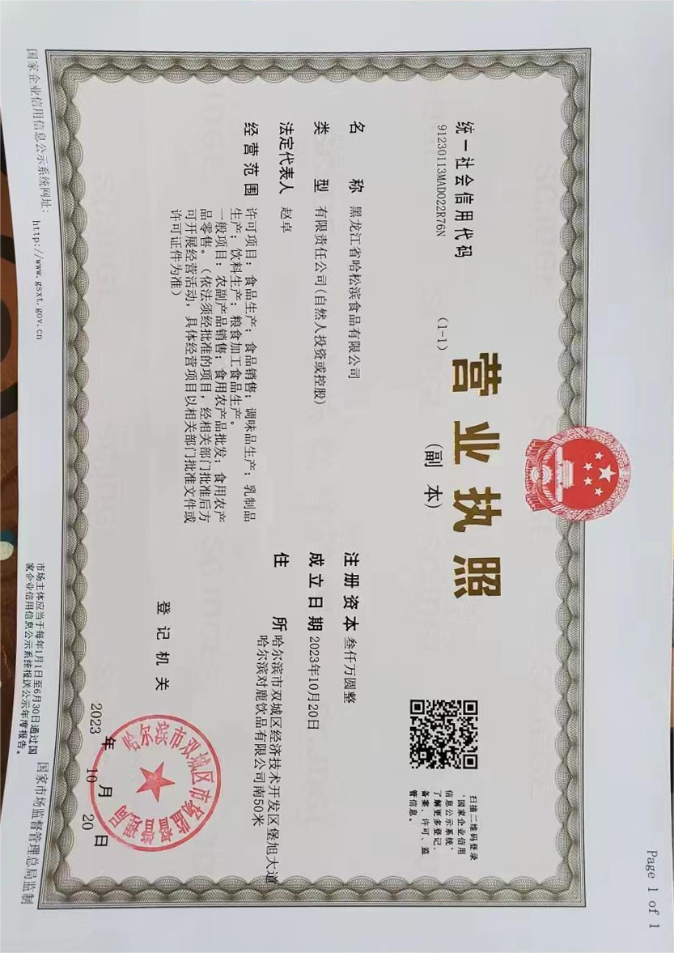

附件2土地手续
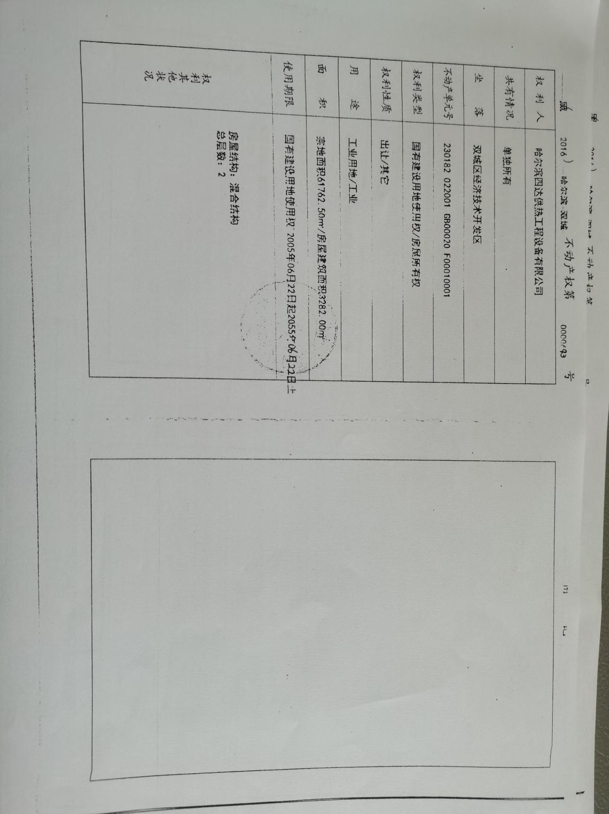

附件3 吸收合并协议
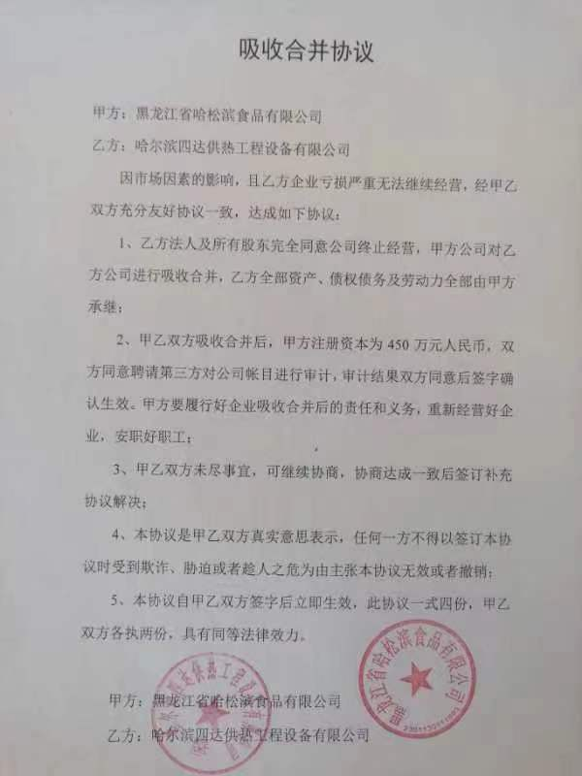

附件4天然气成分分析报告
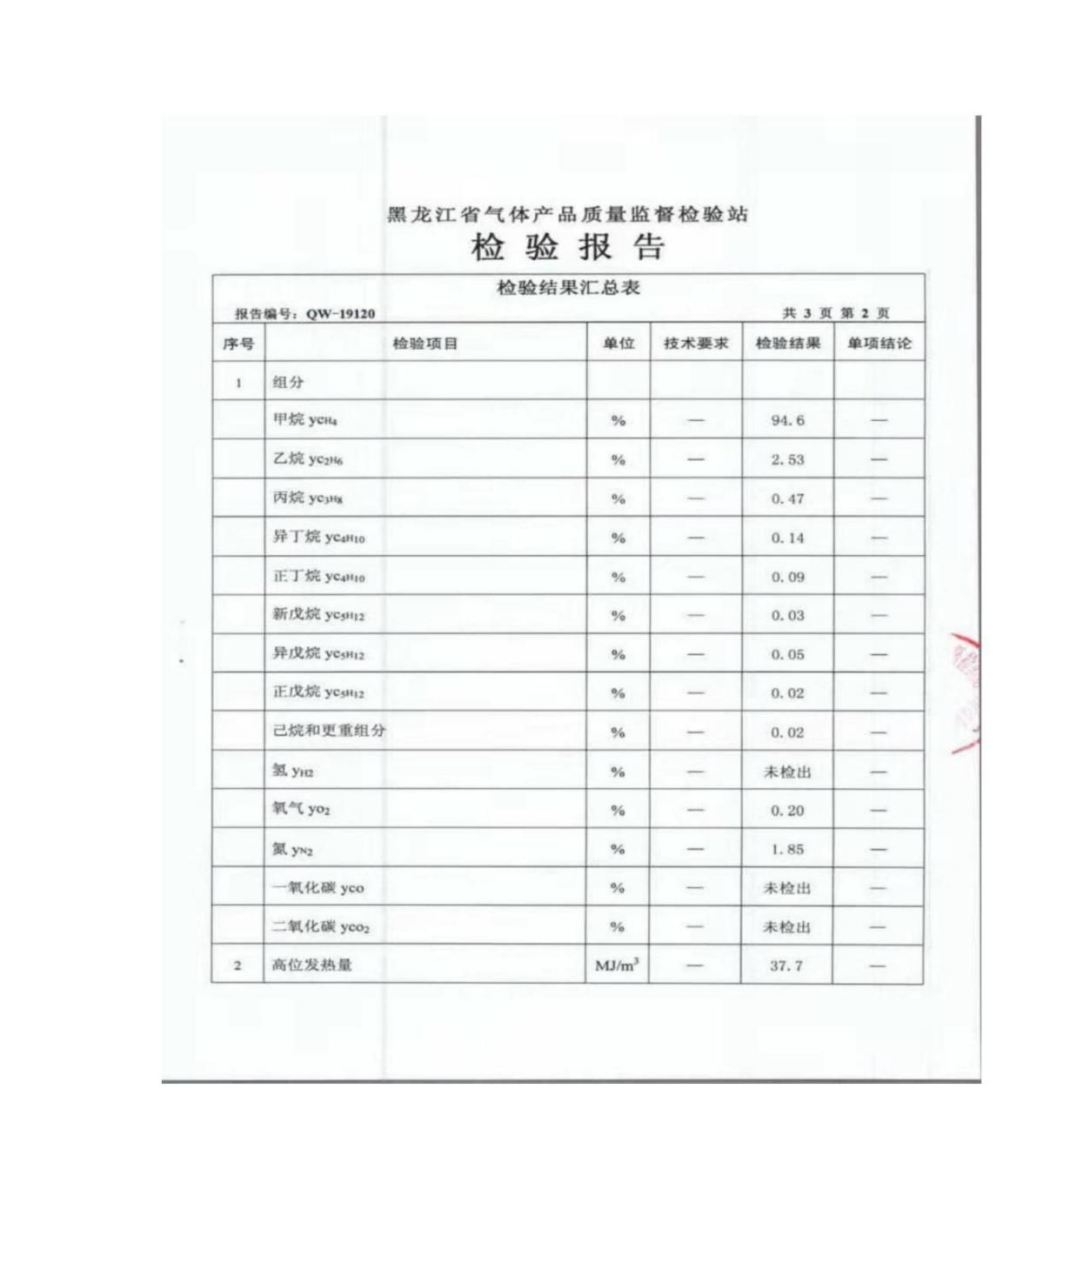
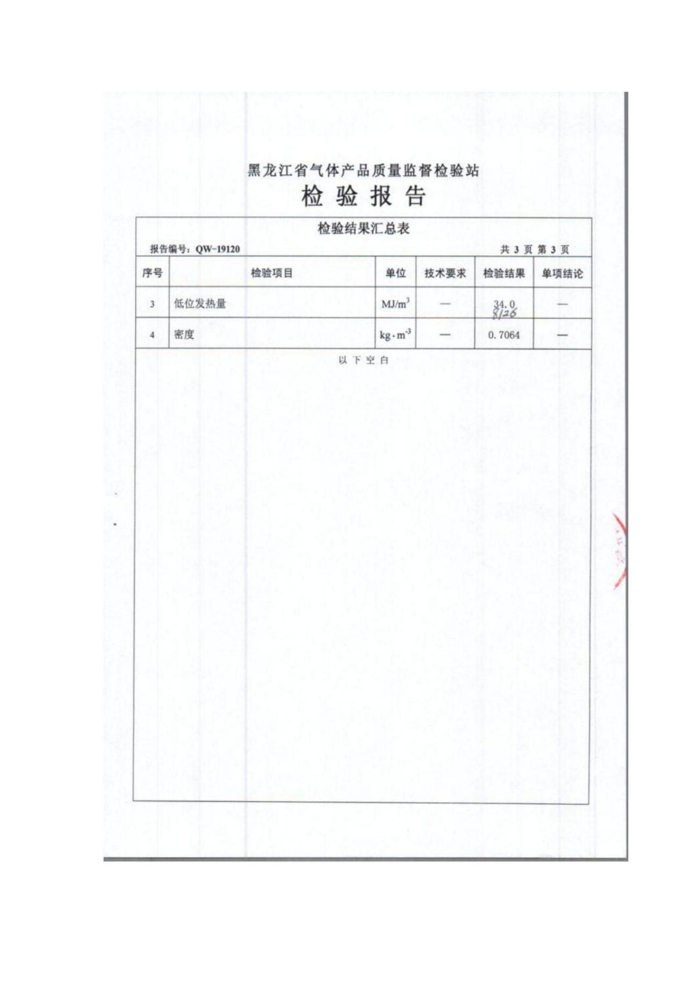

附件5核定排放量计算说明
- 废气排放总量
1、锅炉烟气
本项目锅炉为1台6t/h燃气锅炉，年运行5680小时，锅炉年燃气量为279.456万m³，根据《关于核定总量计算说明》对锅炉排放的污染物计算情况如下：
干烟气排放量计算参照《排污许可证申请与核发技术规范 锅炉》（HJ953-2018），本项目低位发热量（Q_{net，ar}）为8126大卡，即34.0MJ/kg，因此基准烟气量采用下式计算：
Vgy=0.285Qnet+0.343=0.285×34.0+0.343=10.033Nm³/kg
颗粒物排放量=燃料量×10.033×20×10⁻⁵=0.561t/a
二氧化硫排放量=燃料量×10.033×50×10⁻⁵=1.402t/a
氮氧化物排放量=燃料量×10.033×200×10⁻⁵=5.608t/a
2、烟熏炉总量
根据《排污许可证申请与核发技术规范 工业炉窑》（HJ1121-2020）4.2.2.3许可排放量，本项目无相应基准排气量，按照绩效值、年实际产量核算许可排放量，计算公式如下：
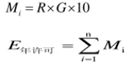
式中：
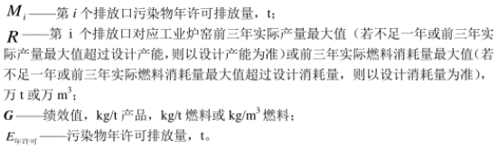
木块低位热值取值按14.55MJ/kg计，由于实际热值介于12.56和14.65之间，采用排污许可证申请核发技术规范表6插值法计算得到的绩效值为：颗粒物0.227kg/t燃料，SO₂0.755kg/t燃料，NO_{x}2.266kg/t燃料，本项目热风炉生物质压块燃料用量404.25t/a。
表1 排放口参考绩效值表
低位热值（MJ/kg） | 12.56 | 14.65 | 14.55（本项目）
颗粒物（kg/t燃料） | 0.204 | 0.228 | 0.227
SO₂（kg/t燃料） | 0.679 | 0.759 | 0.755
NOx（kg/t燃料） | 2.037 | 2.277 | 2.266
颗粒物核定排放量=R×G×10=404.25/10000×0.227×10=0.092t/a
SO₂核定排放量=R×G×10=404.25/10000×0.755×10=0.305t/a
NOx核定排放量=R×G×10=404.25/10000×2.266×10=0.916t/a
二、废水
本项目综合废水排放量为55749.42t/a，其中生活污水及生产废水共51960t/a；综合废水经过厂区污水处理站（气浮+AO+MBR+消毒）处理后，满足《肉类加工工业水污染物排放标准》（GB13457-92）表3中“肉制品加工”表3中三级标准及污水厂进水指标，经双城污水处理厂处理达标后排入拉林河。
COD核定排放量=55749.42t/a×500mg/L×10⁻⁶=27.87t/a。
氨氮核定排放量=55749.42×35mg/L×10⁻⁶=1.95t/a。

附件6 黑环函【2013】271号
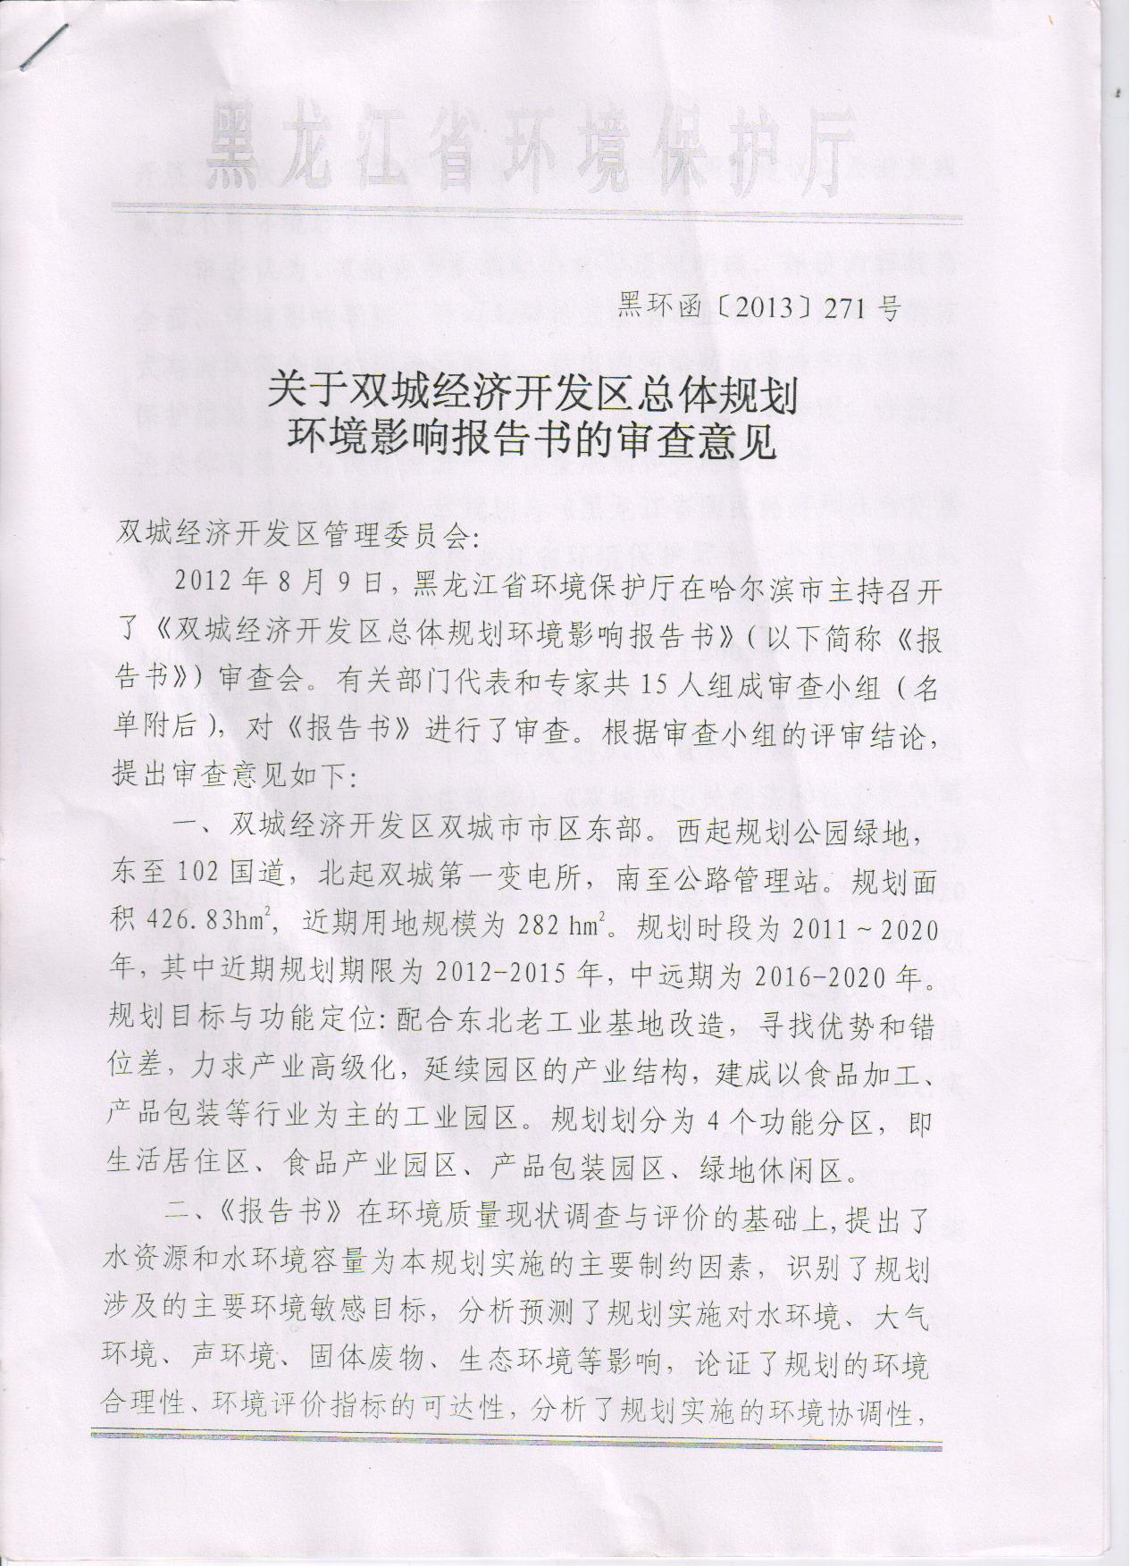
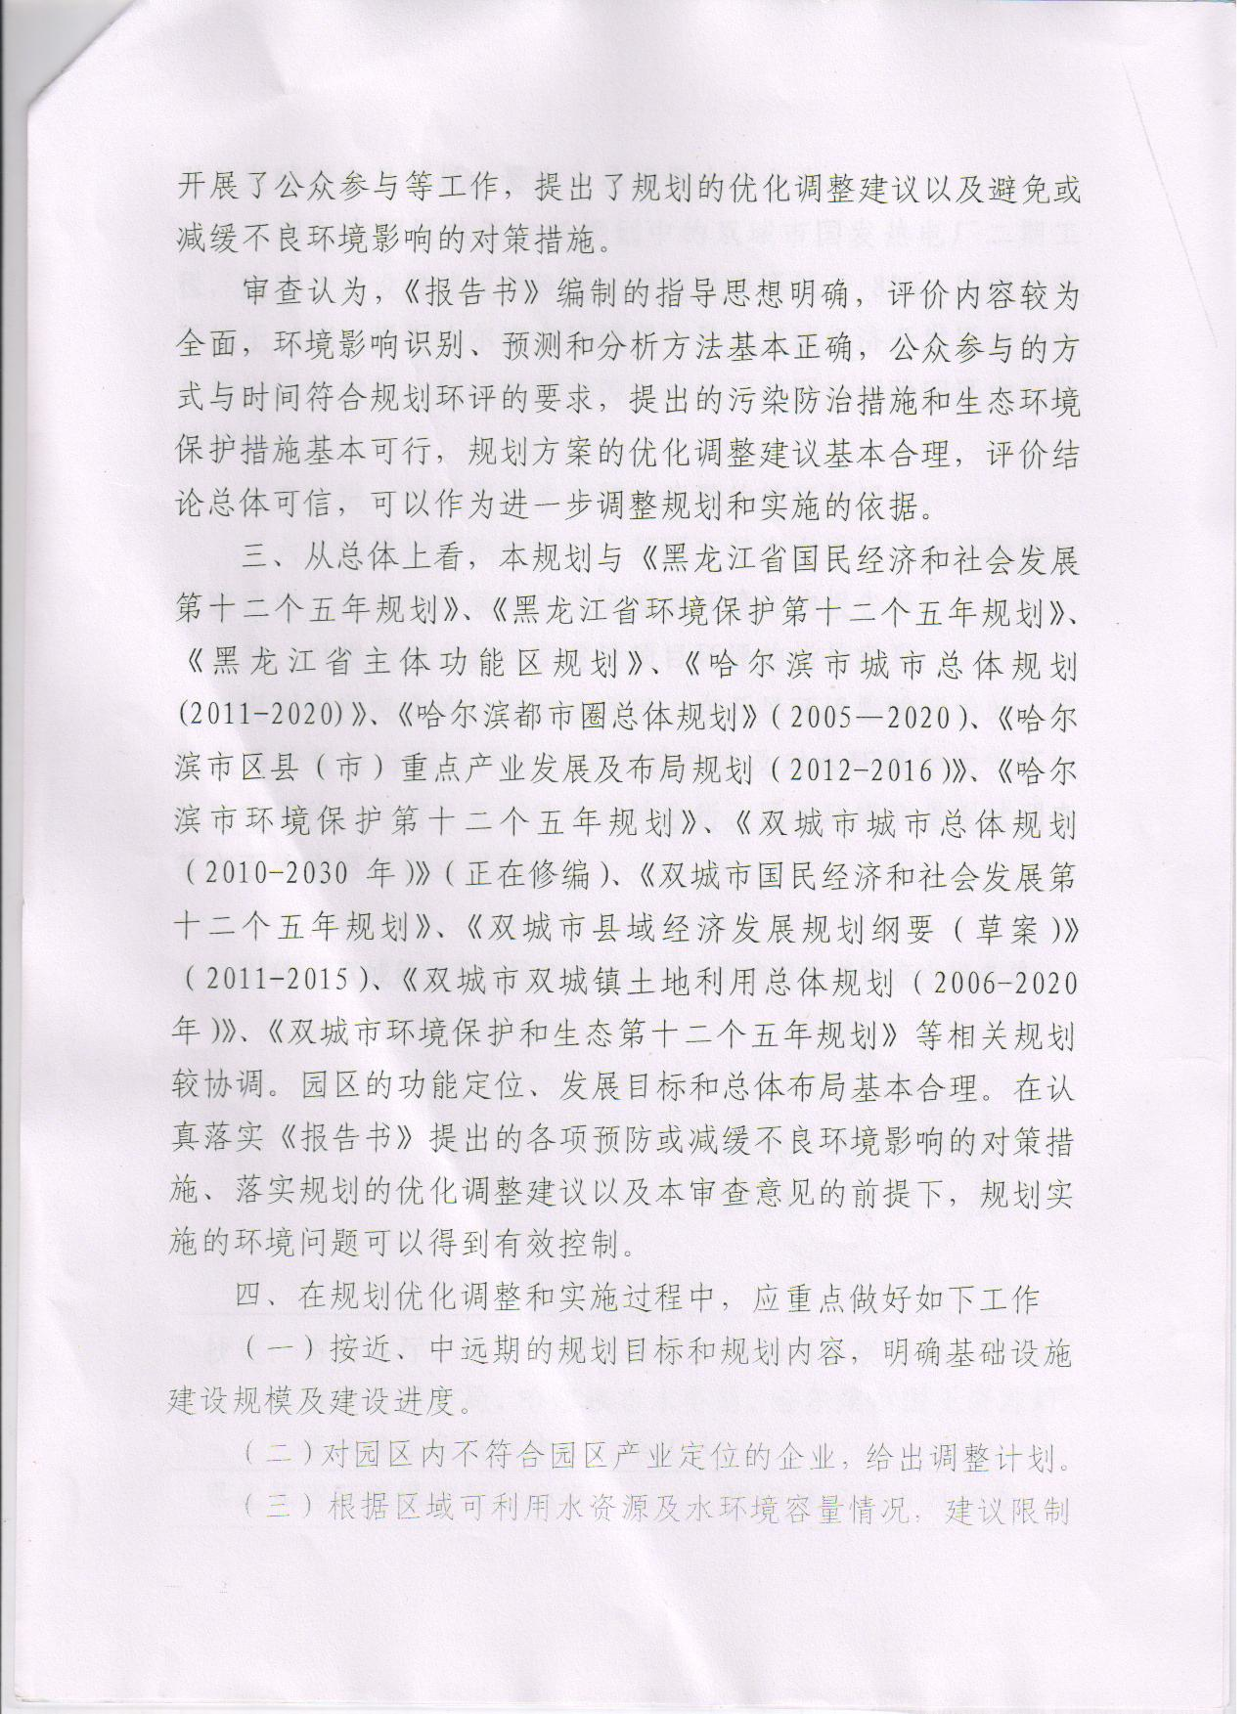
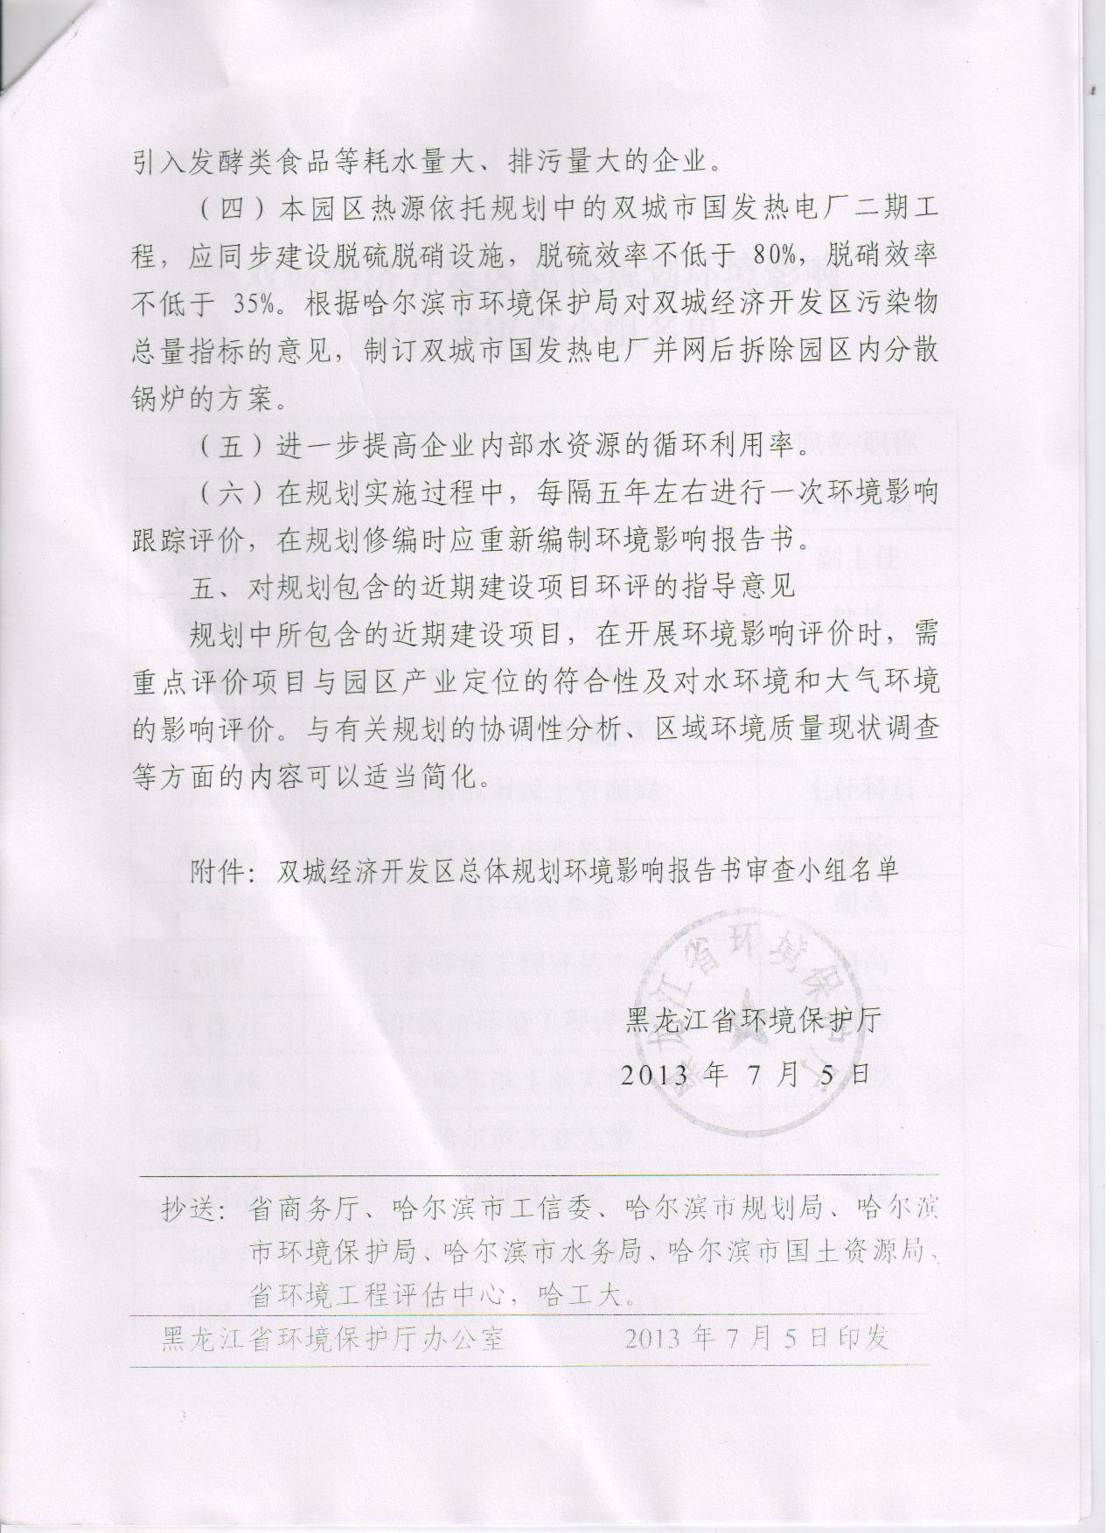
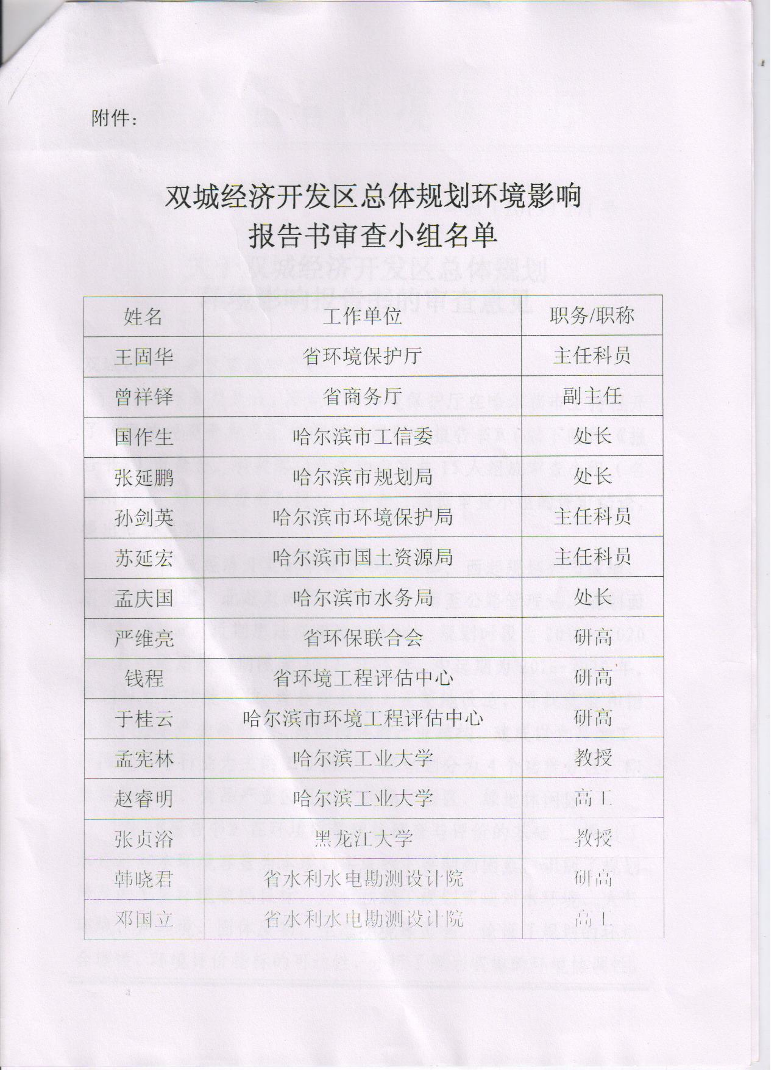


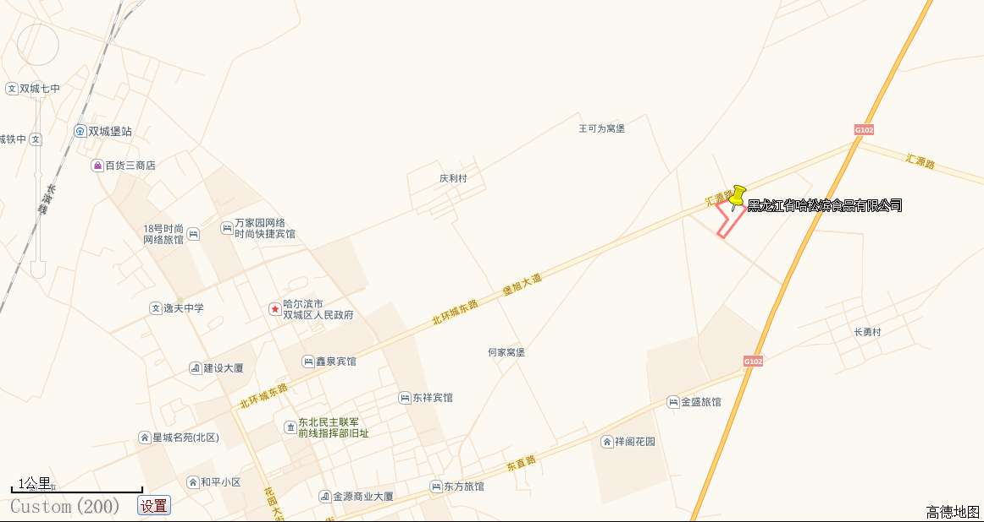
项目位置

附图1 项目地理位置图
图例
★
项目位置

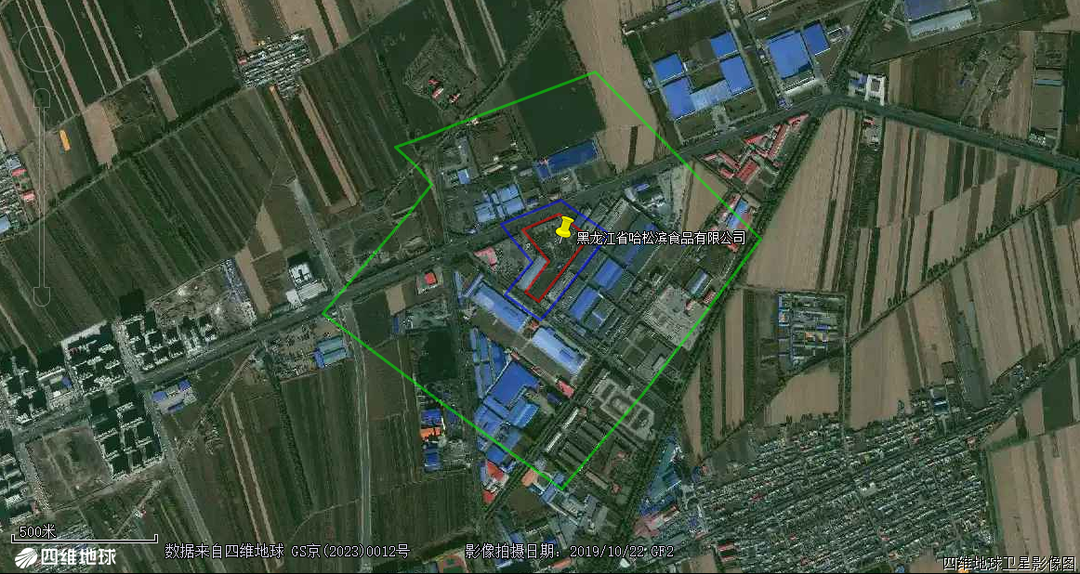附图2 周围环境保护目标分布图
图 例
项目位置
声环境保护范围
大气环境保护范围

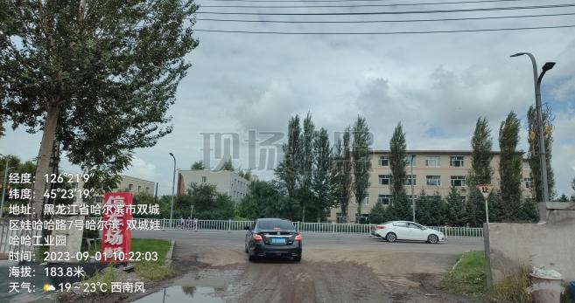 | 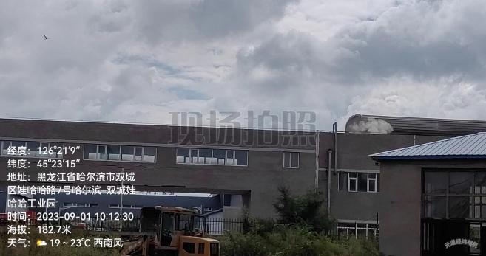
厂区北侧 | 厂区南侧
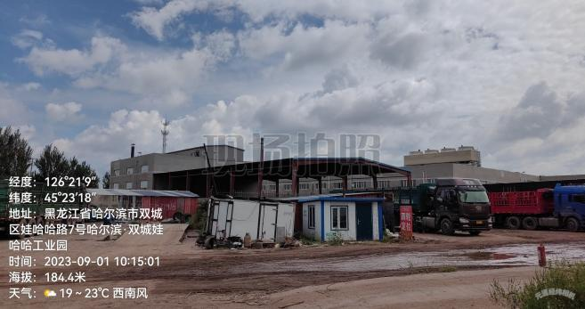 | 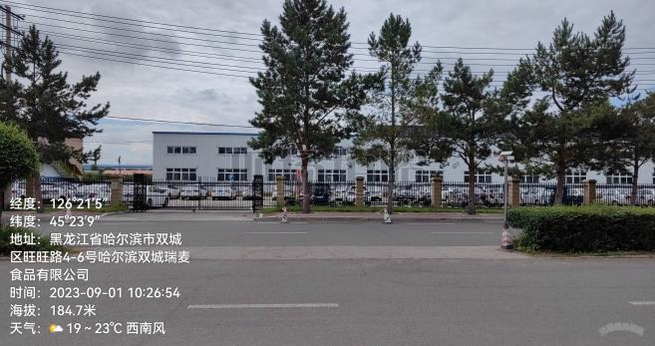
厂区东侧 | 厂区西侧

附图3 厂区四周图

附图4 生产车间平面布置图（1层）

附图5 生产车间平面布置图（2层）

附图6厂区平面布置图

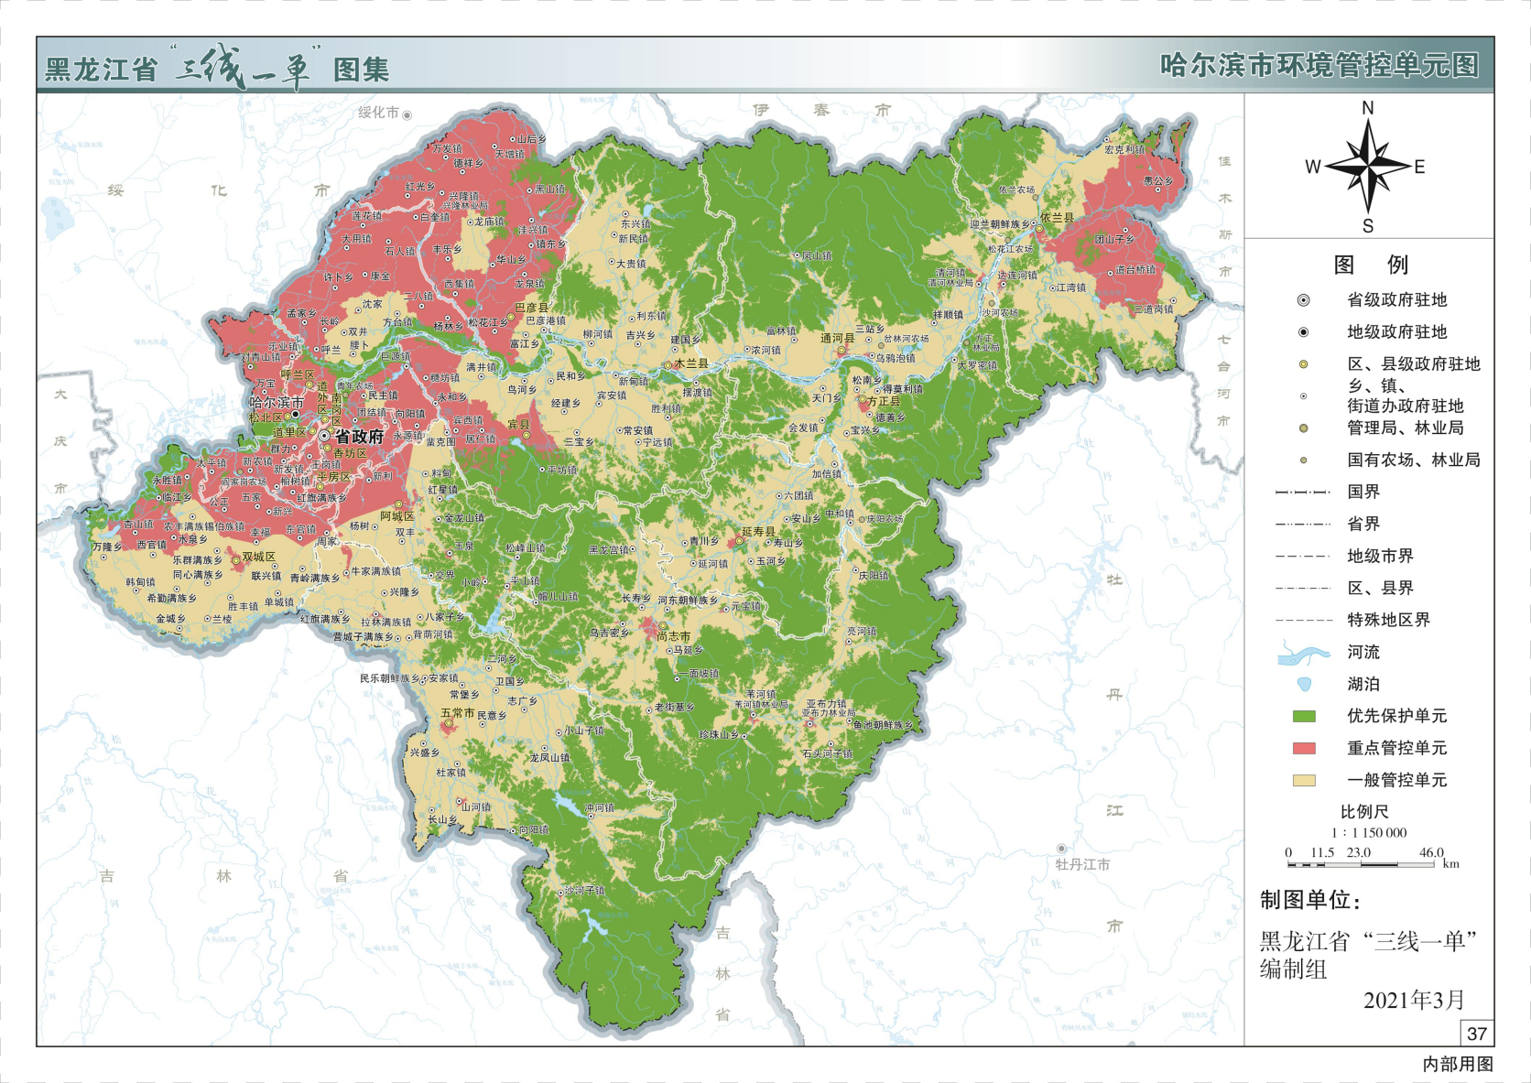
项目位置

附图7 哈尔滨市环境分区管控单元图

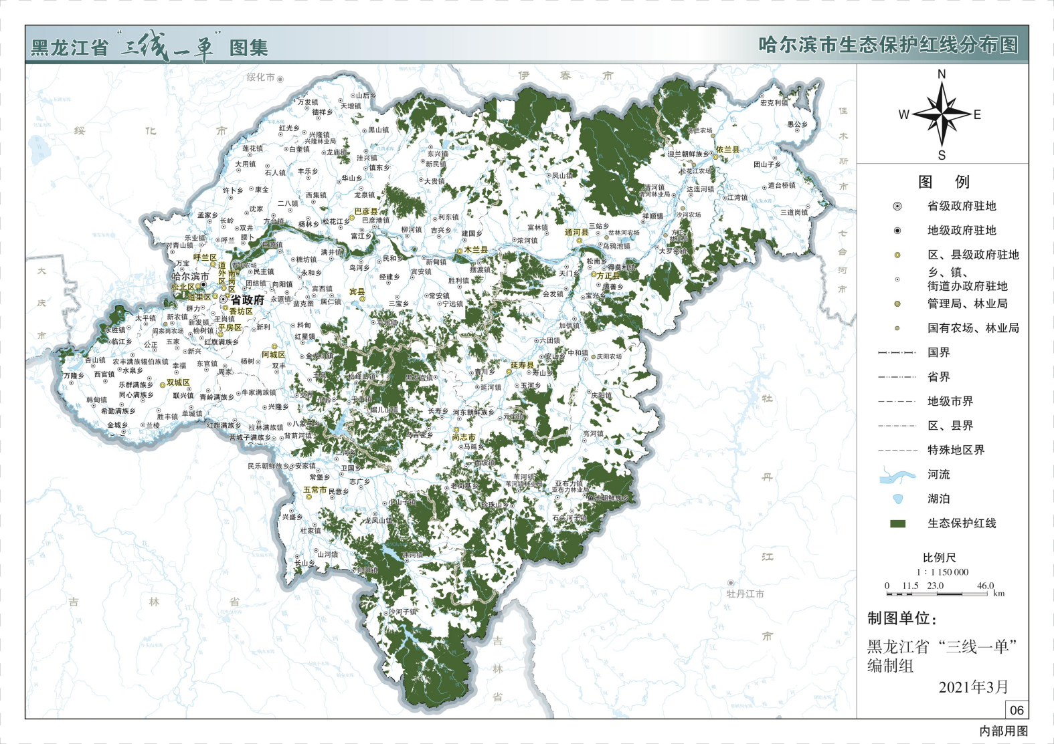
项目位置

附图8 哈尔滨市生态保护红线分布图
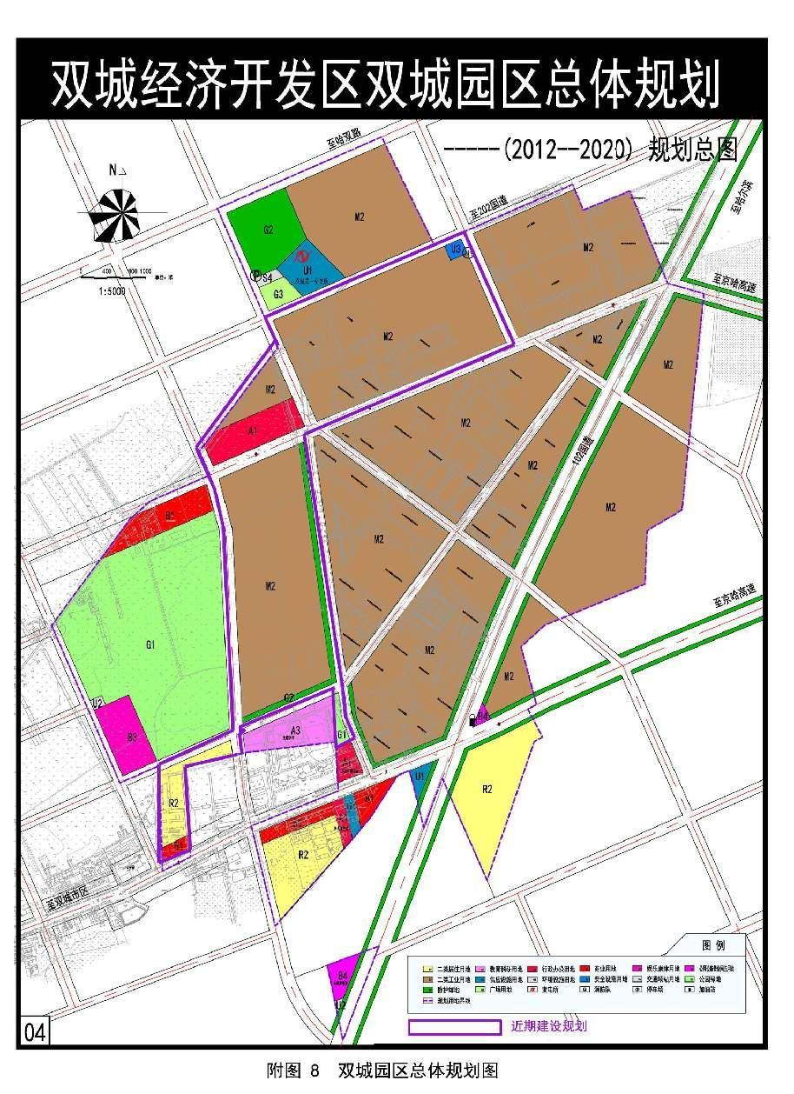
本项目所在位置

附图9 双城经济开发区双城园区总体规划图
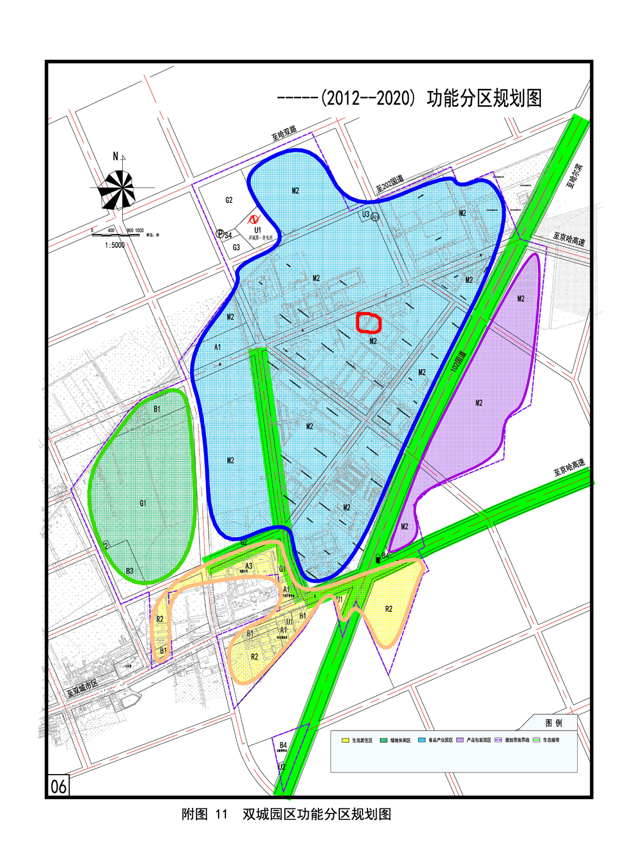
本项目所在位置

附图10 双城经济开发区双城园区功能分区规划图

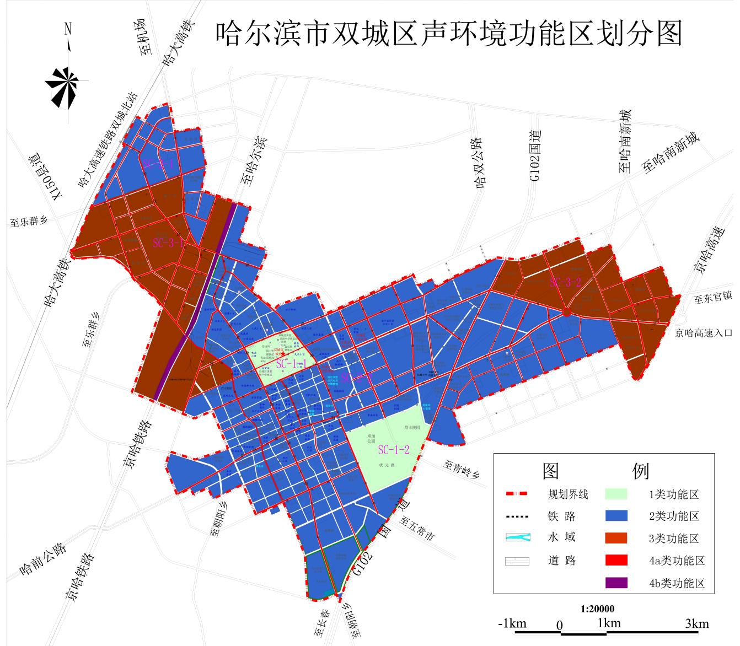
本项目所在位置

附图11 哈尔滨市双城区声环境功能区划分图

